# UE5_Lyra学习指南_076_构建动画层蓝图

本文章仅为小刚-B站课堂-虚幻引擎视频课程Lyra-精讲的演讲手稿.
本套课程链接:
[UE5]虚幻引擎游戏案例Lyra精讲
https://www.bilibili.com/cheese/play/ss112001159
前置课程链接:
[UE5]虚幻引擎UEC++从基础到进阶
https://www.bilibili.com/cheese/play/ss28043
文章内容由小刚撰写,采用了以下多种方式:
1.口述转文字
2.AI重构
3.参考引擎源码
4.Lyra工程源码
5.结合社区论坛各位大佬的解析

概述
本节主要讲解对应具体的某一个动画层接口的内部复杂动画逻辑.

线程安全逻辑

BlueprinThreadSafeUpdateAnimation
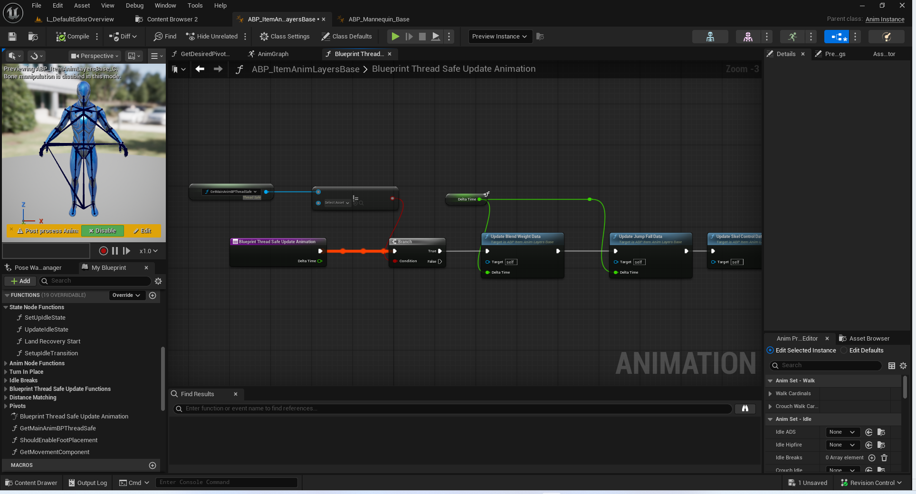

GetMainAnimBPThreadSafe
必须要成功获取到我们的主动画蓝图.因为有大量数据都要从里面读取过来使用.

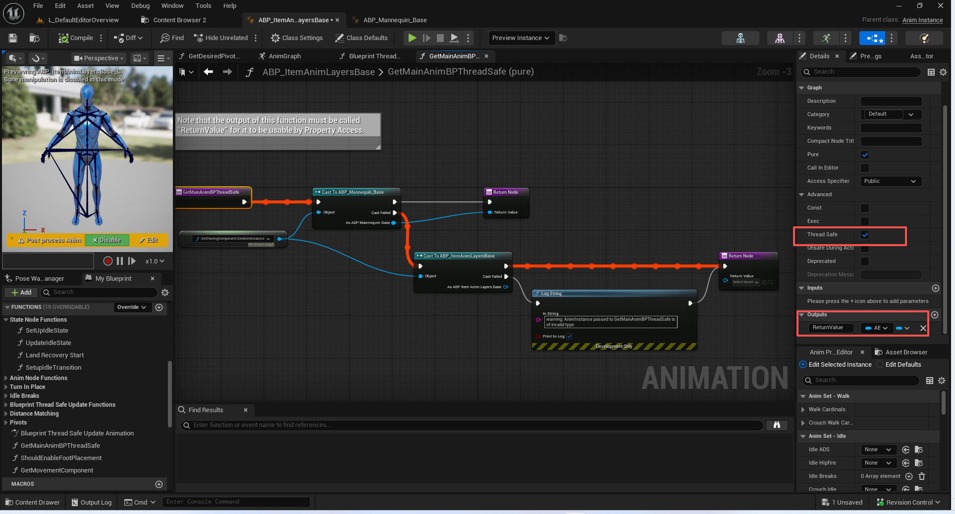

Update Blend Weight Data
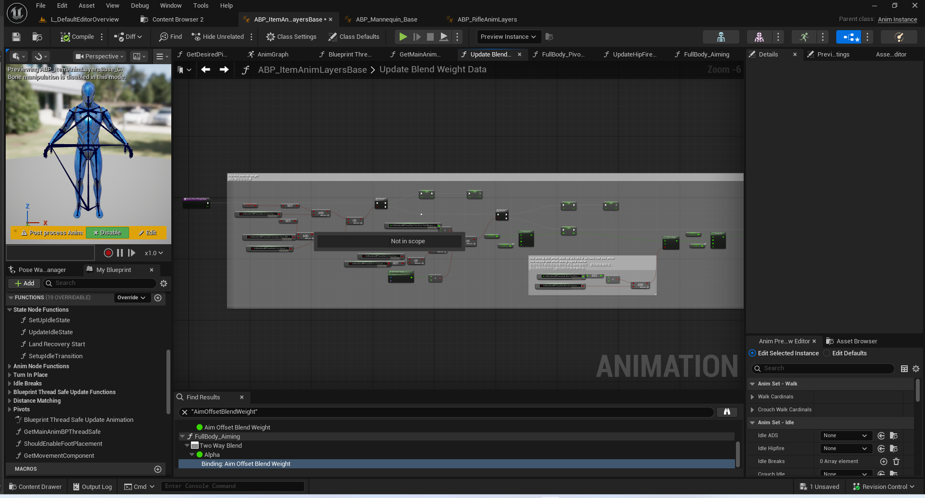
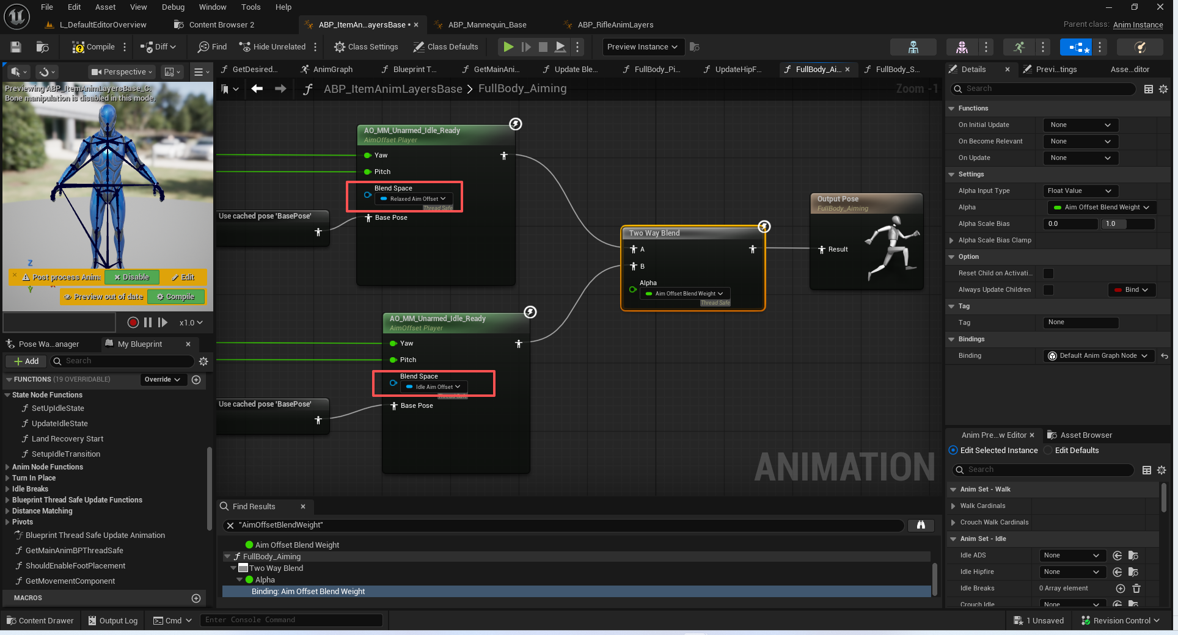
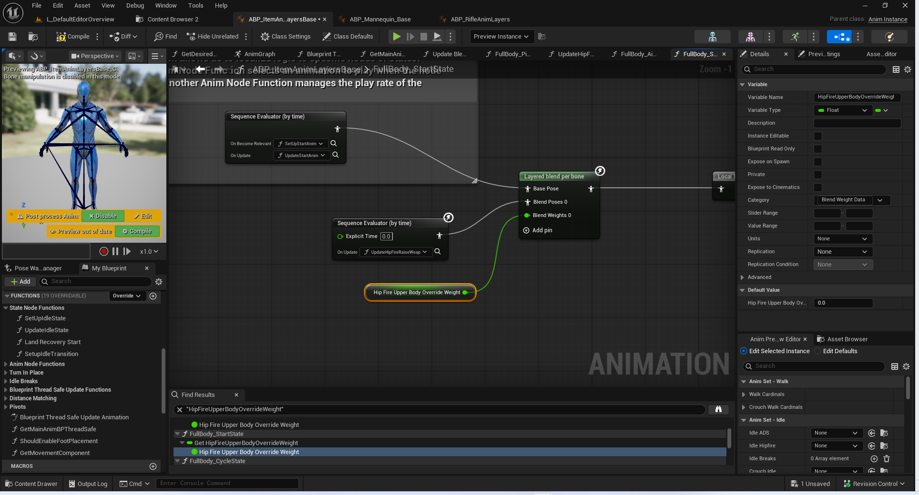
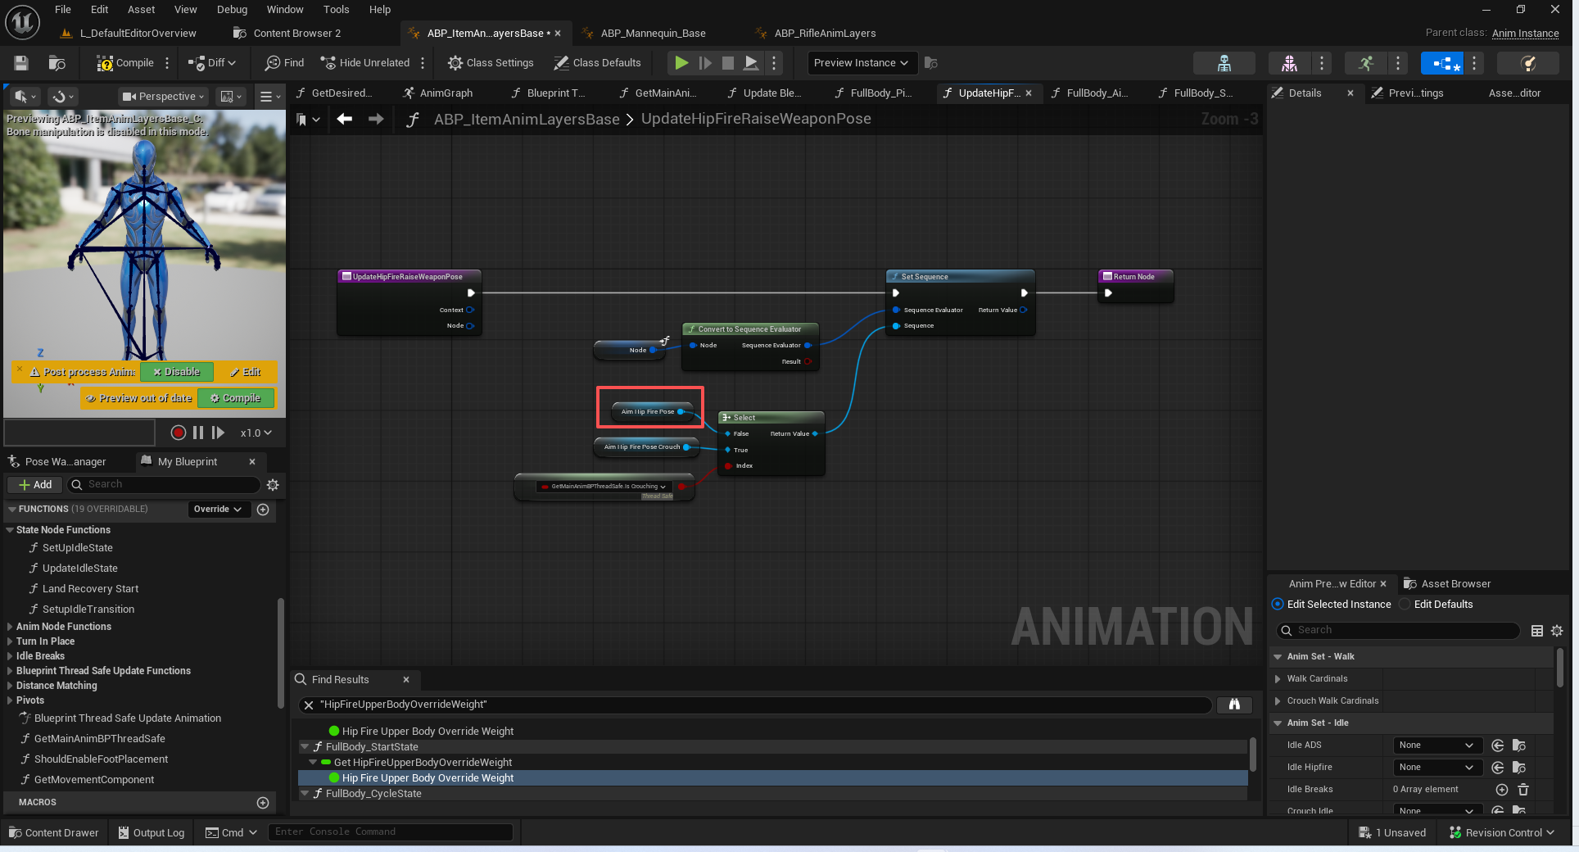

使用瞄准射击偏移,不混入腰射状态:

- 处于蹲伏状态,同时没有开启蹲伏下 完成开火时后起武器
- 非蹲伏状态,正在开镜且人物在地面上

使用瞄准射击偏移,混入腰射状态:
- 距离上次开火的时间小于开火后举起武器的时间
- 开镜状态下,处理蹲伏或者不在地面
- 动画曲线值applyHipfireOverridePose>0

动态的瞄准射击偏移,逐步降低腰射混入度:
- 当我们处在移动中且根部偏移不大时,降低瞄准射击偏移度

UpdateJumpFallData
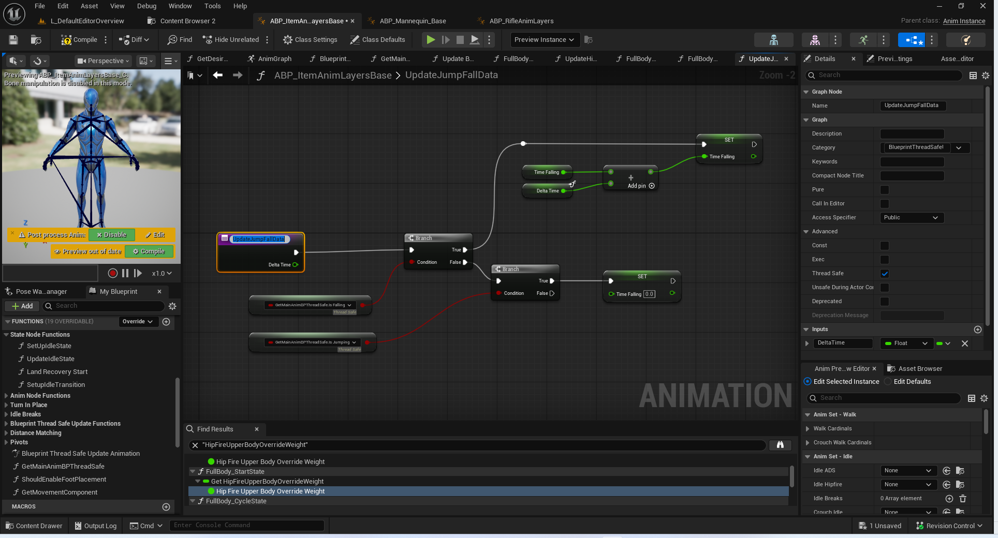
读取主动画蓝图的状态即可.这里计算了一个下落时间.

UpdateSkelControlData
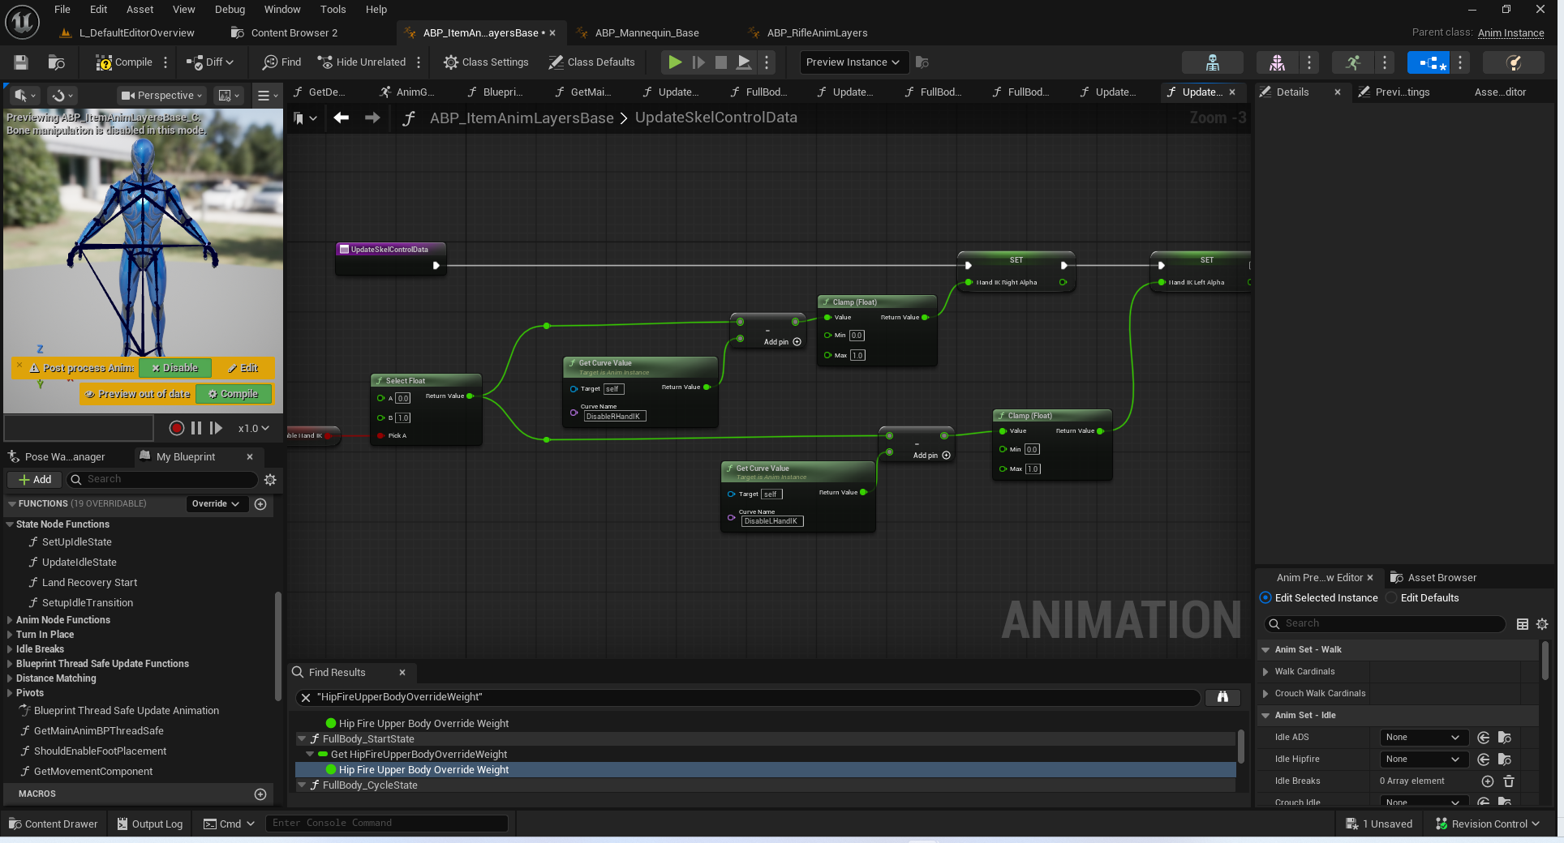
根据曲线值和bool值控制IK的混入大小.

FullBody_IdleState
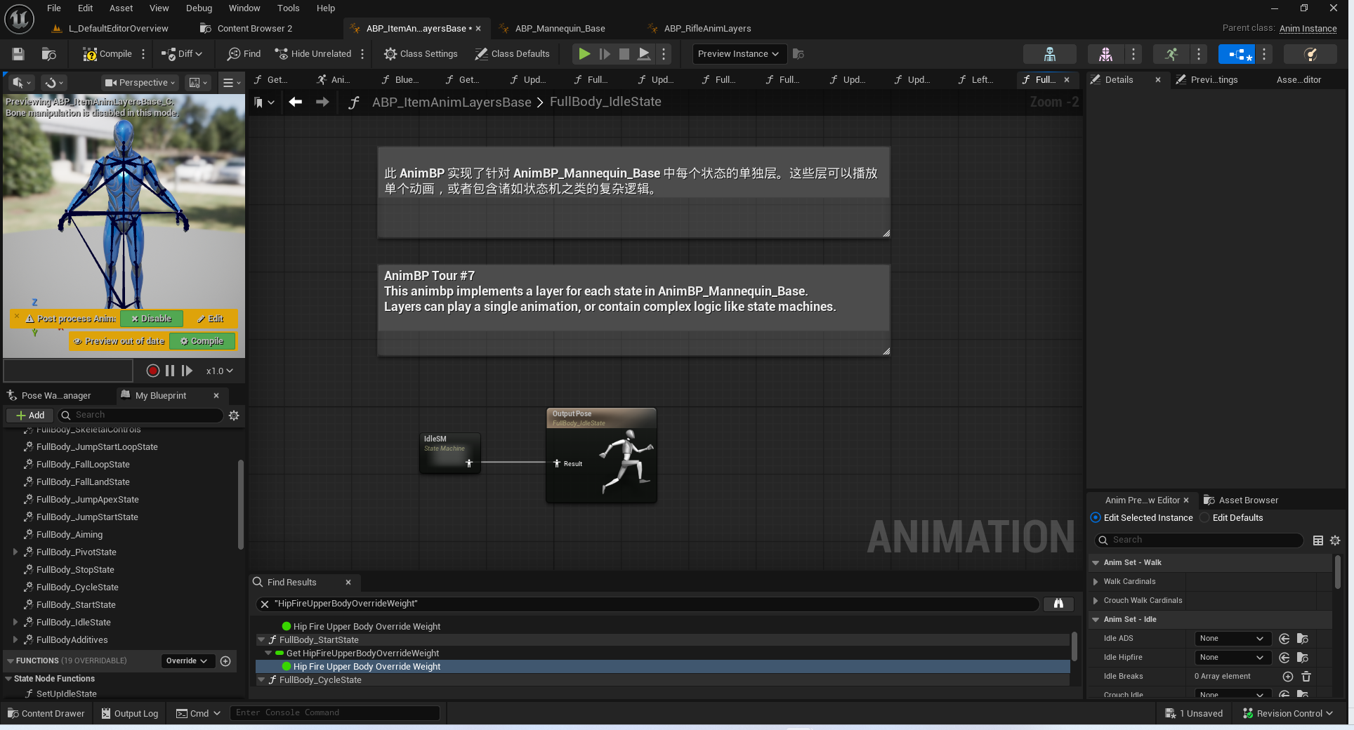
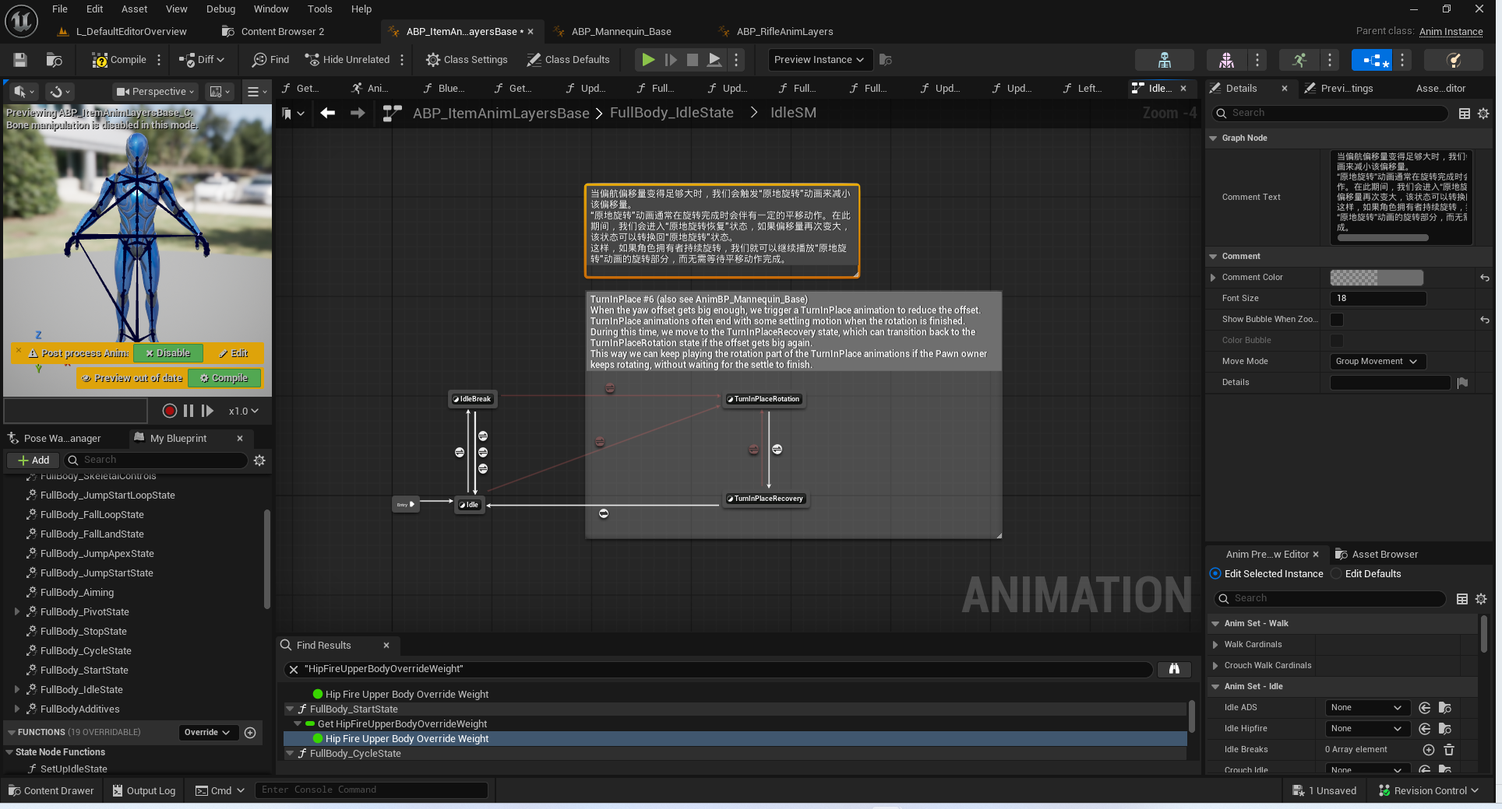

空闲状态的轮播
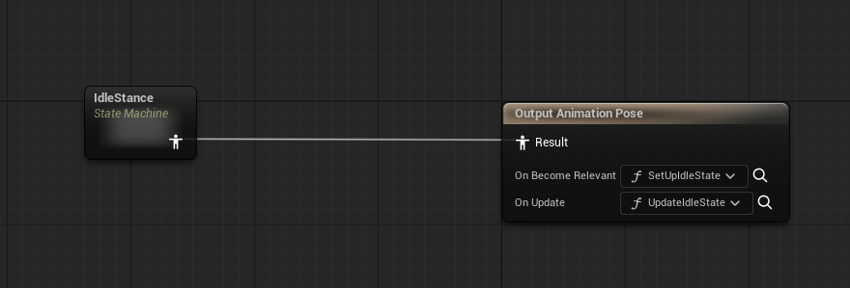

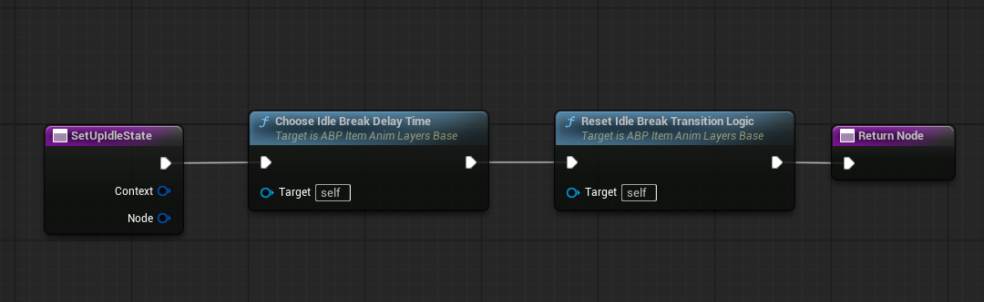

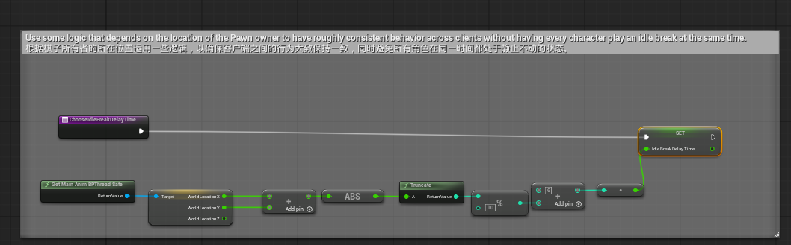

建立一个轮播时间.简而言之 倒计时
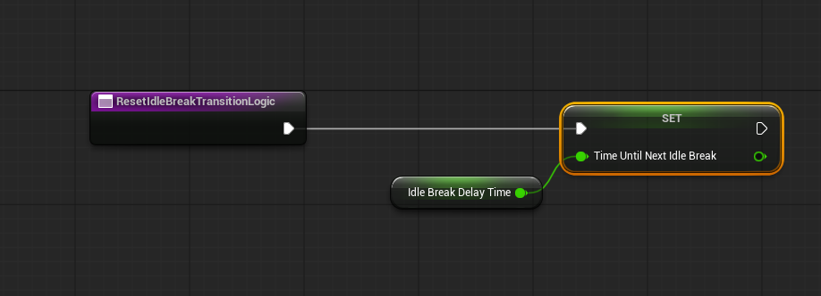

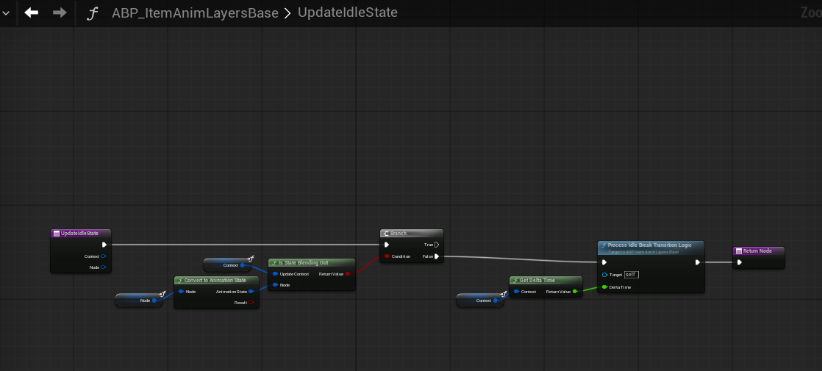
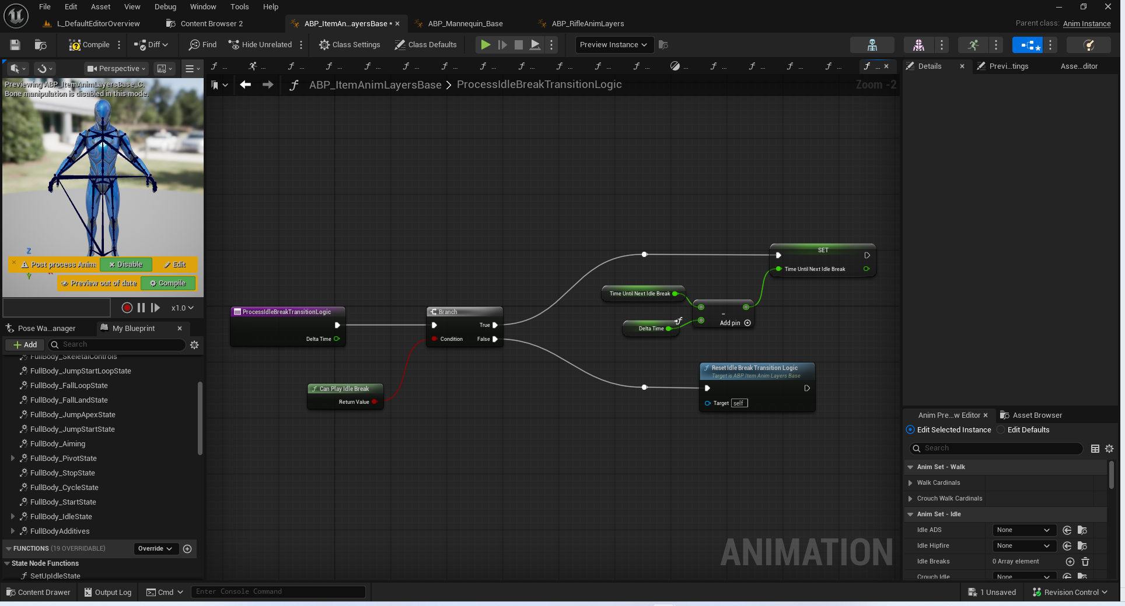
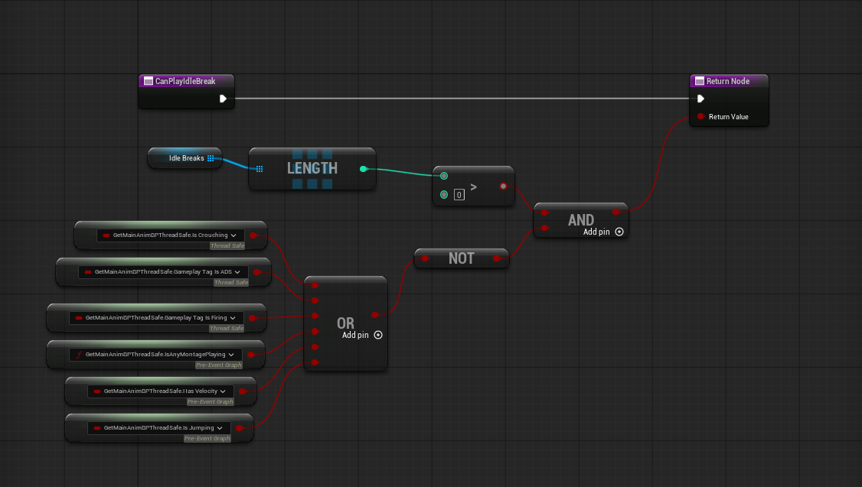

过渡条件Idle->IdleBreak
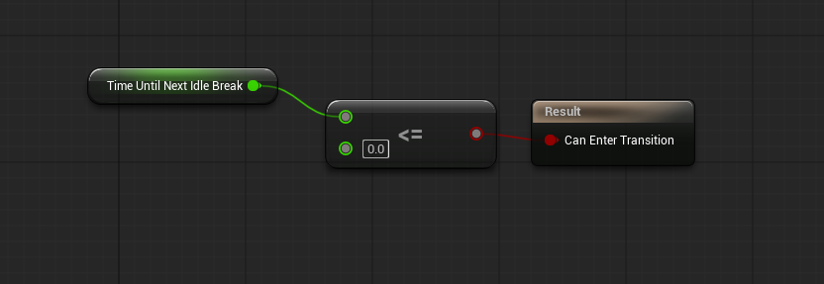

选择轮播动画

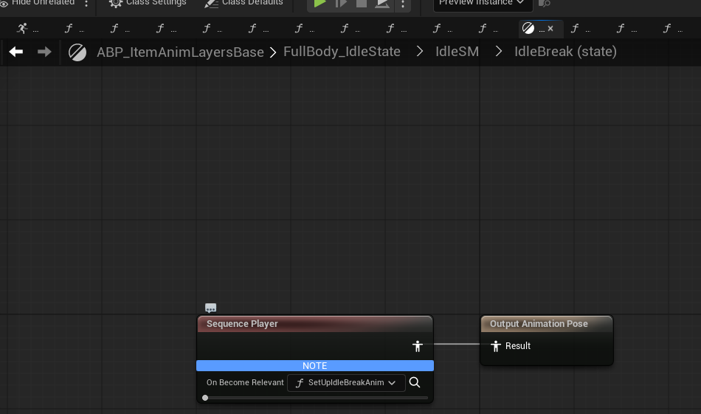
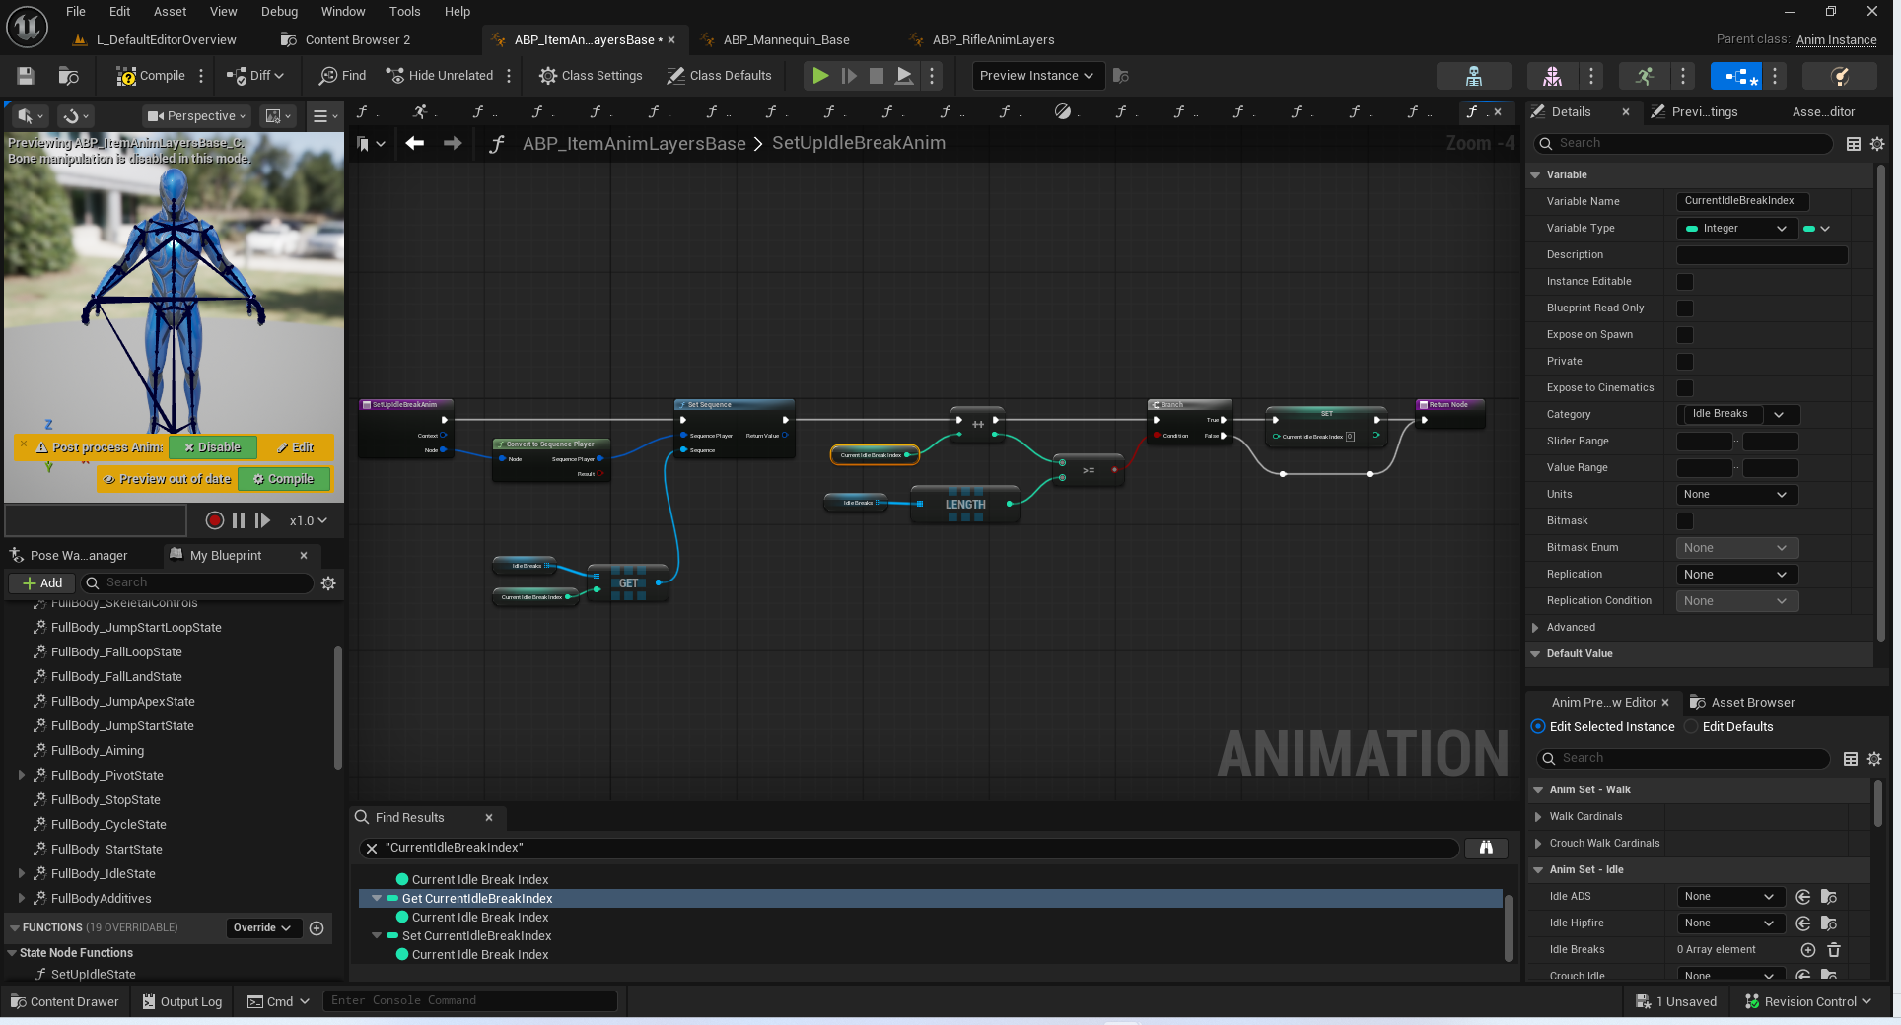
选择一个轮播动画.

原地转身

过渡条件
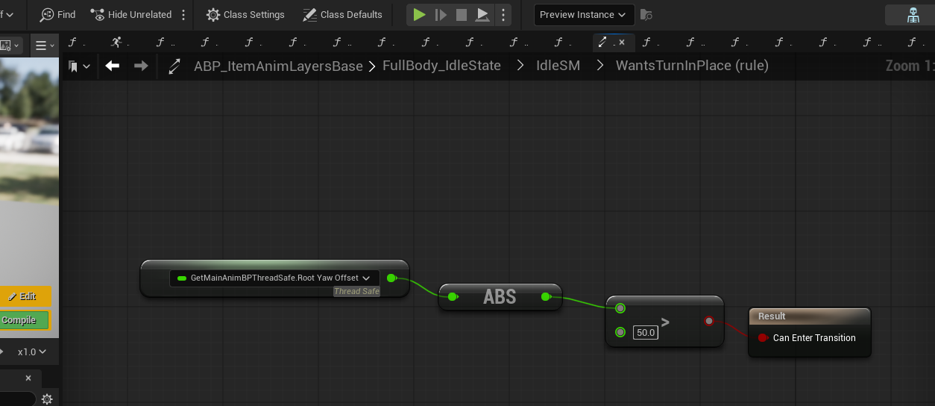

推进动画

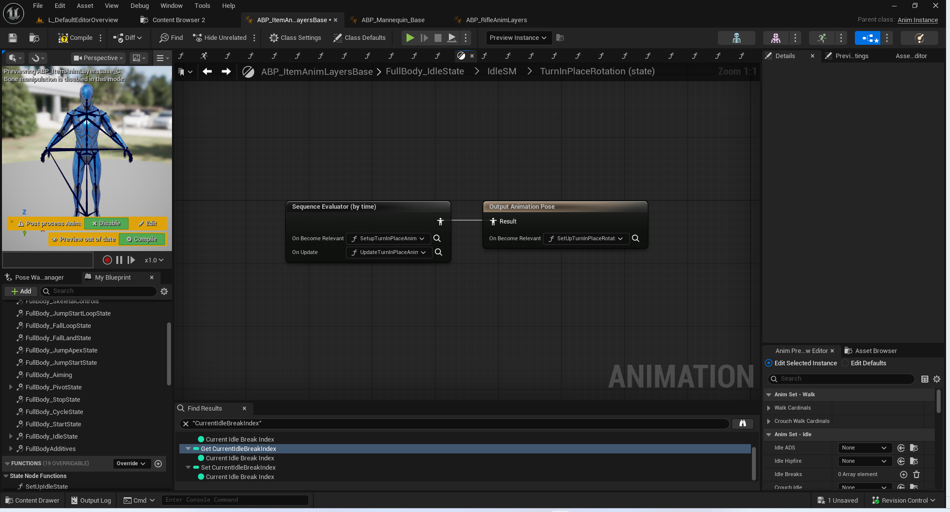

SetupTurnInplaceAnim
重设动画推进的时间
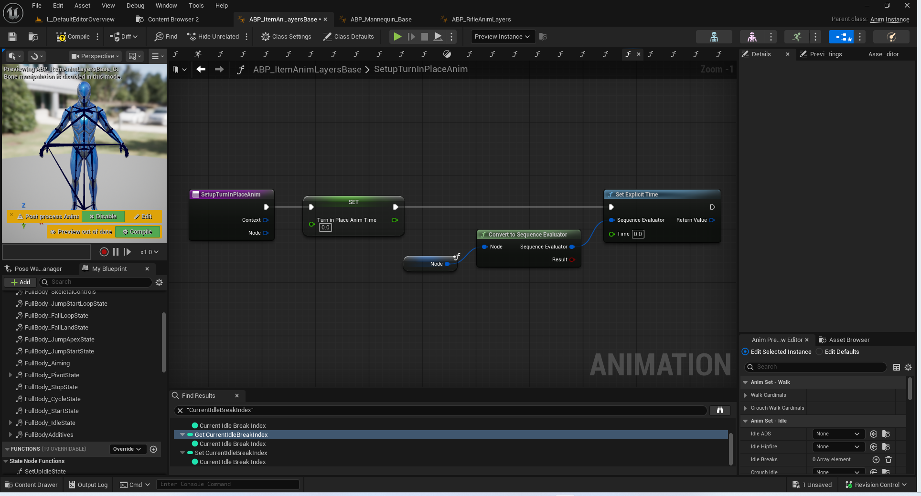

SetUpTurnInPlaceRotationState
获取转向的方向

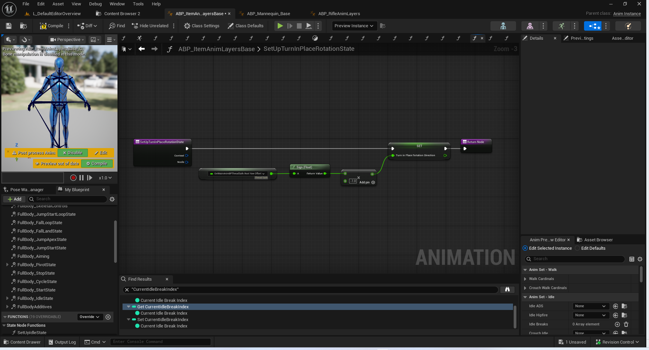

UpdateTurnInPlaceAnim
更新推进转向的动画

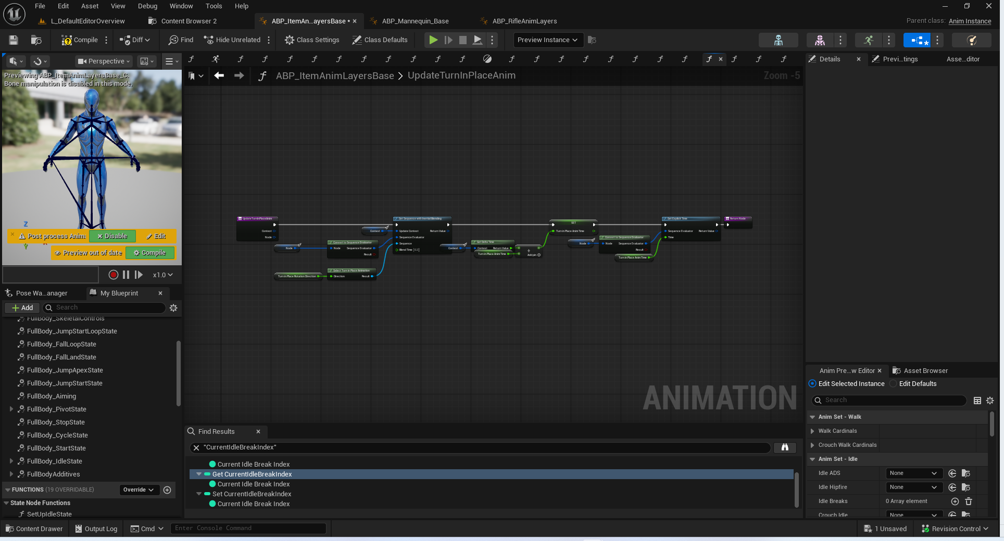
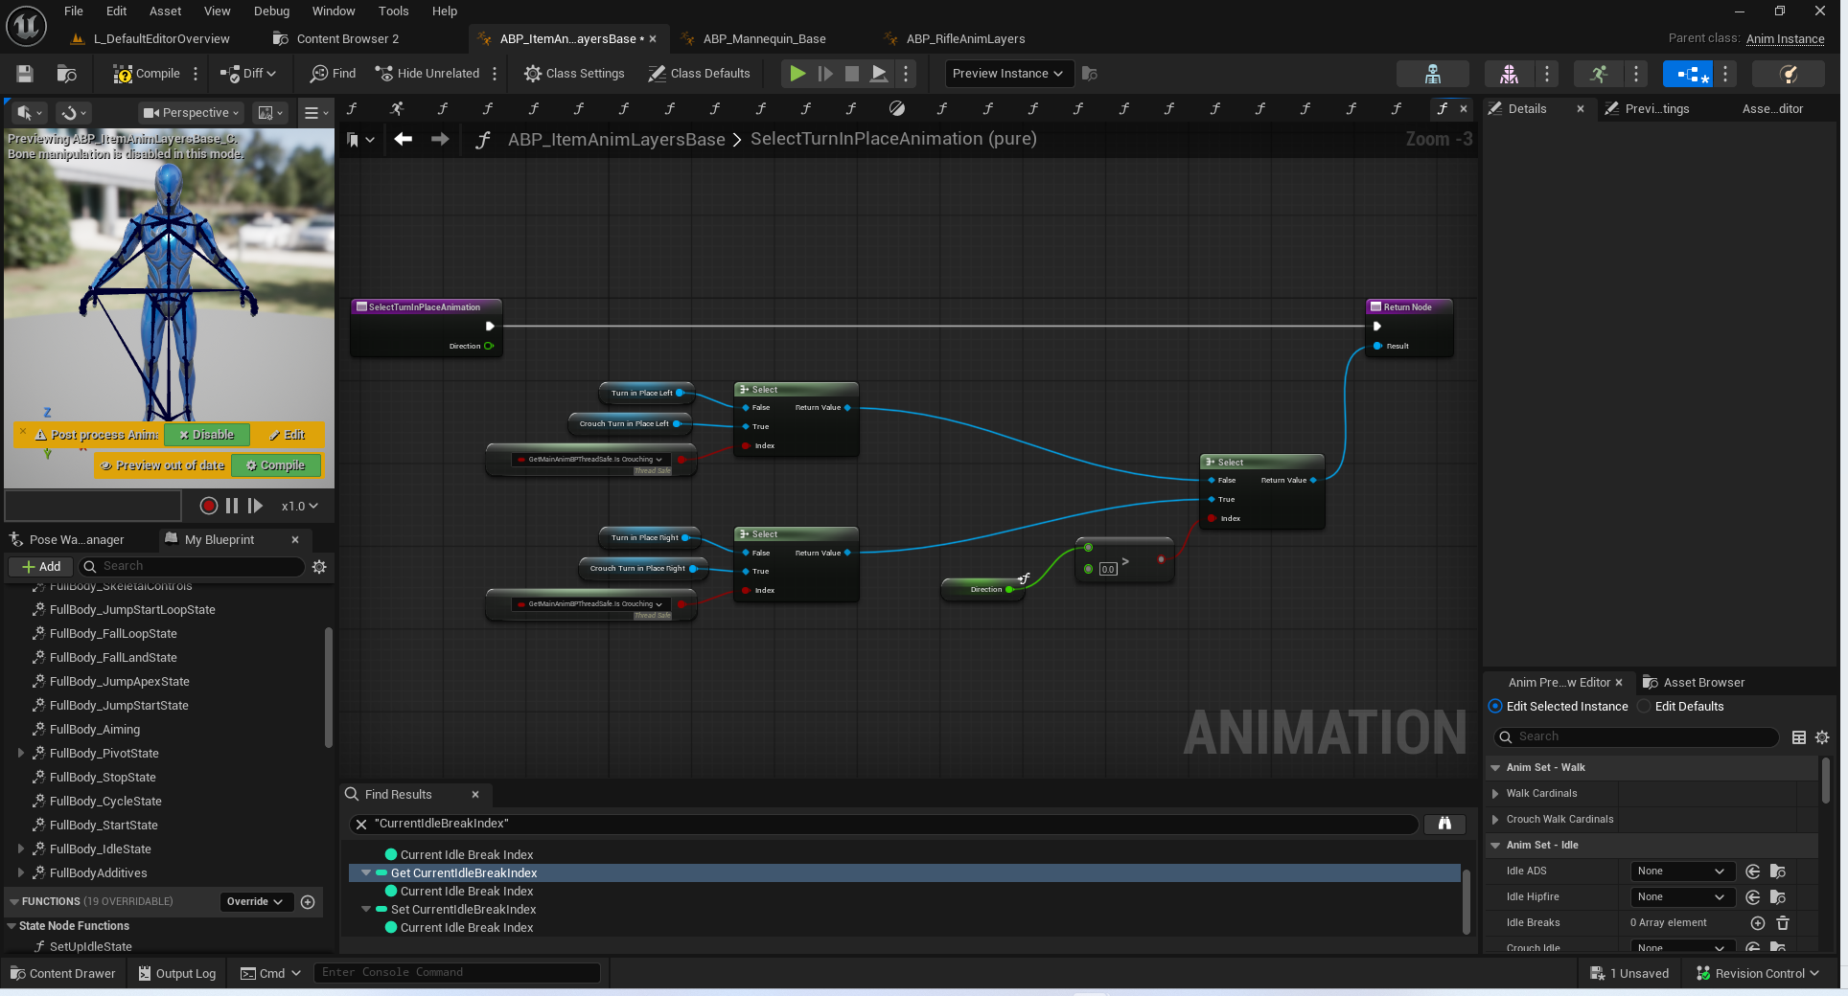

原地转身恢复状态
过渡条件
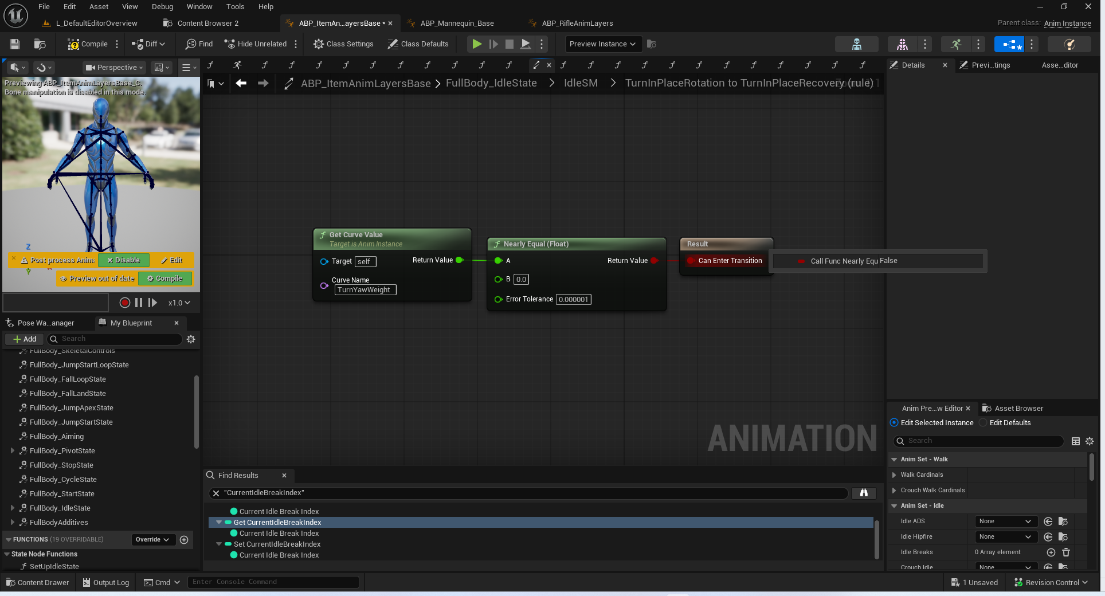

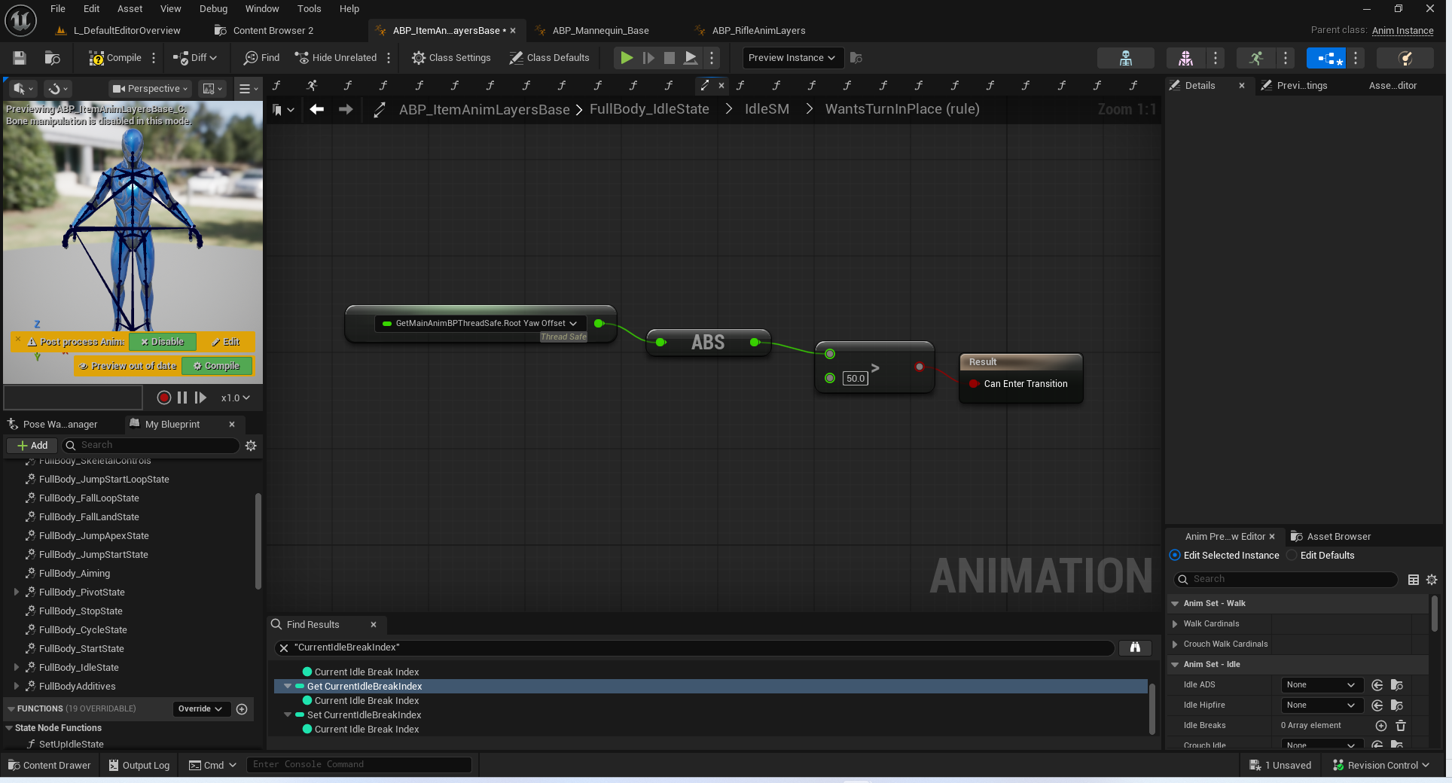

原地转身恢复播放的时间位置
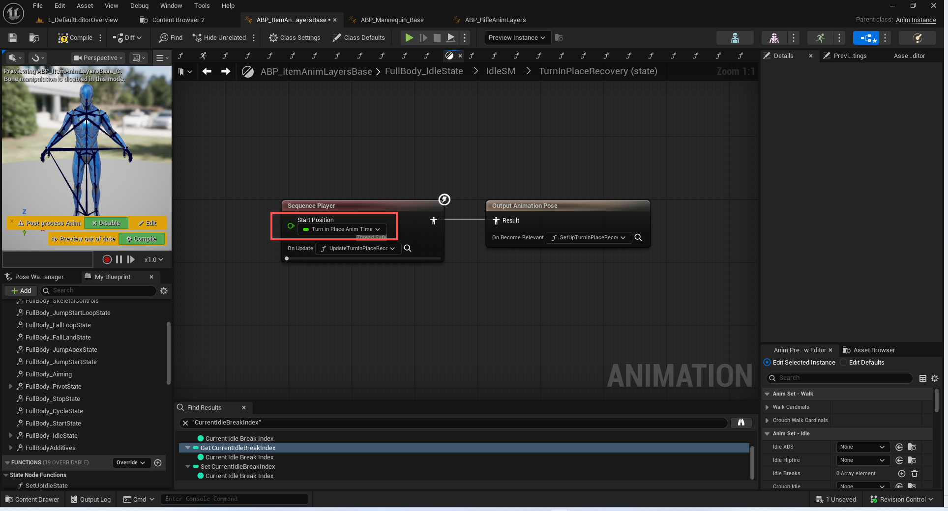

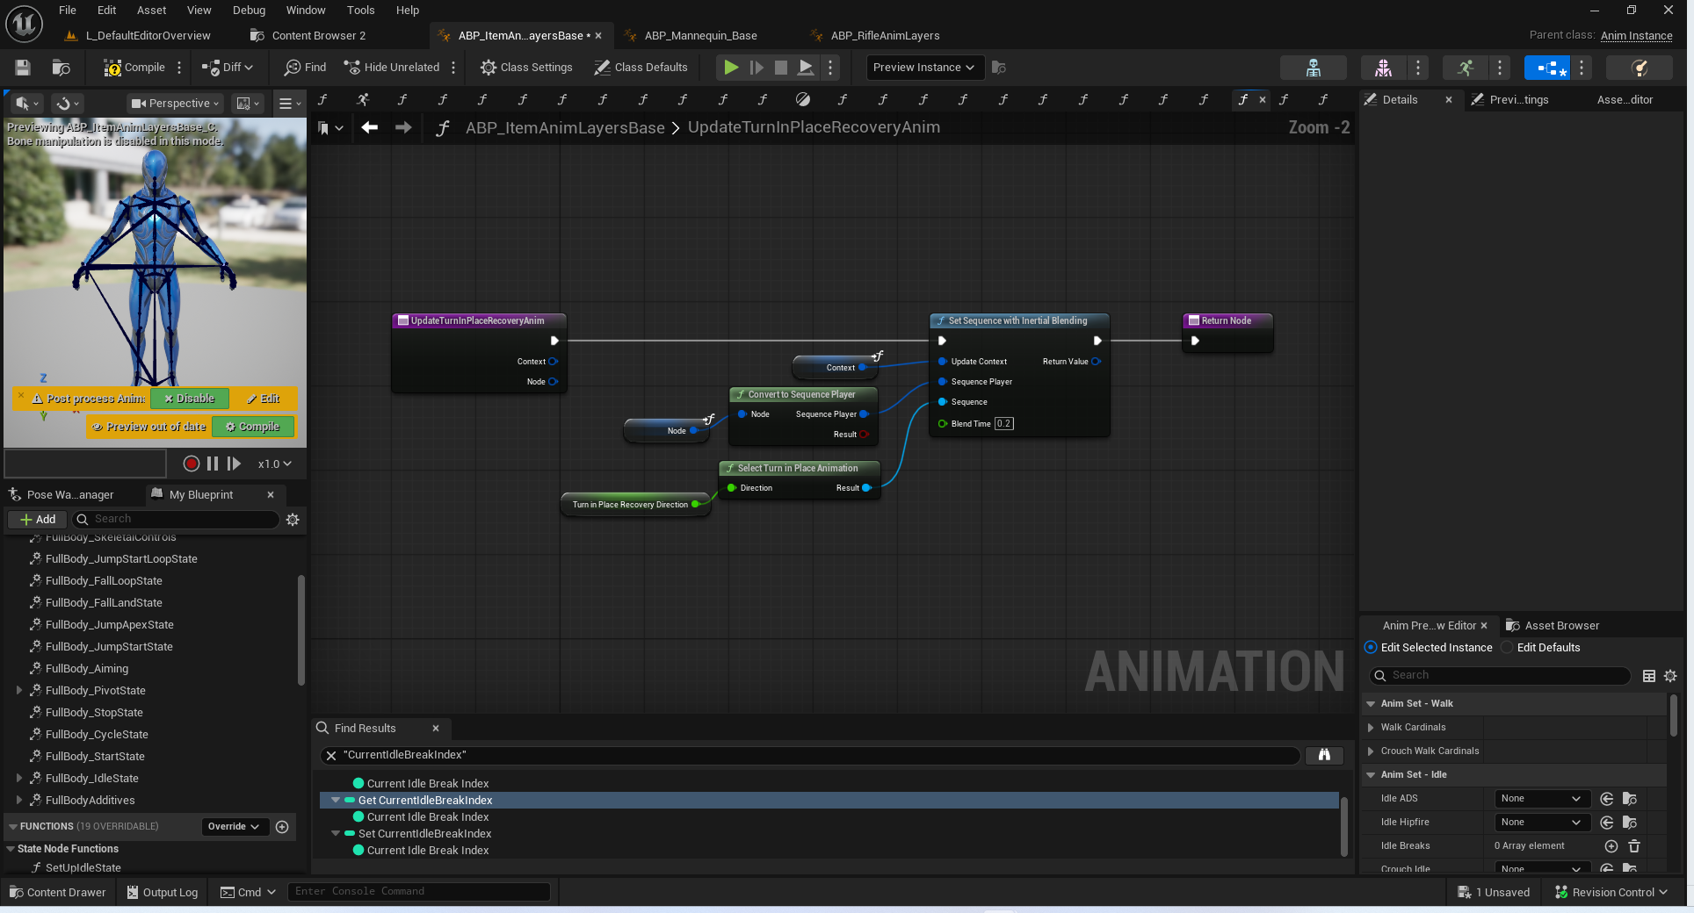
最后进入Idle状态或者再次旋转

FullBody_StartState
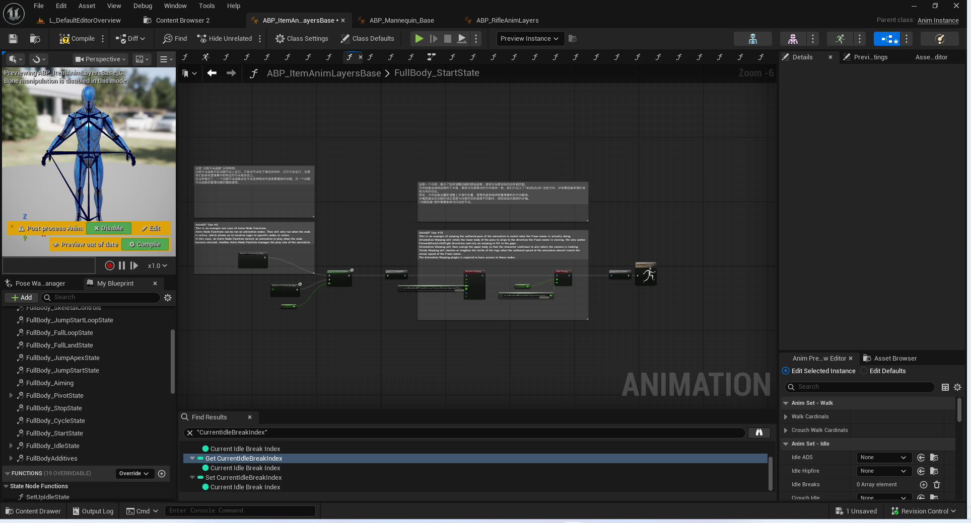
该部分内容较为复杂,射击到姿势扭曲,距离匹配等.

SetupStartAnim
选择起步动画,重设参数
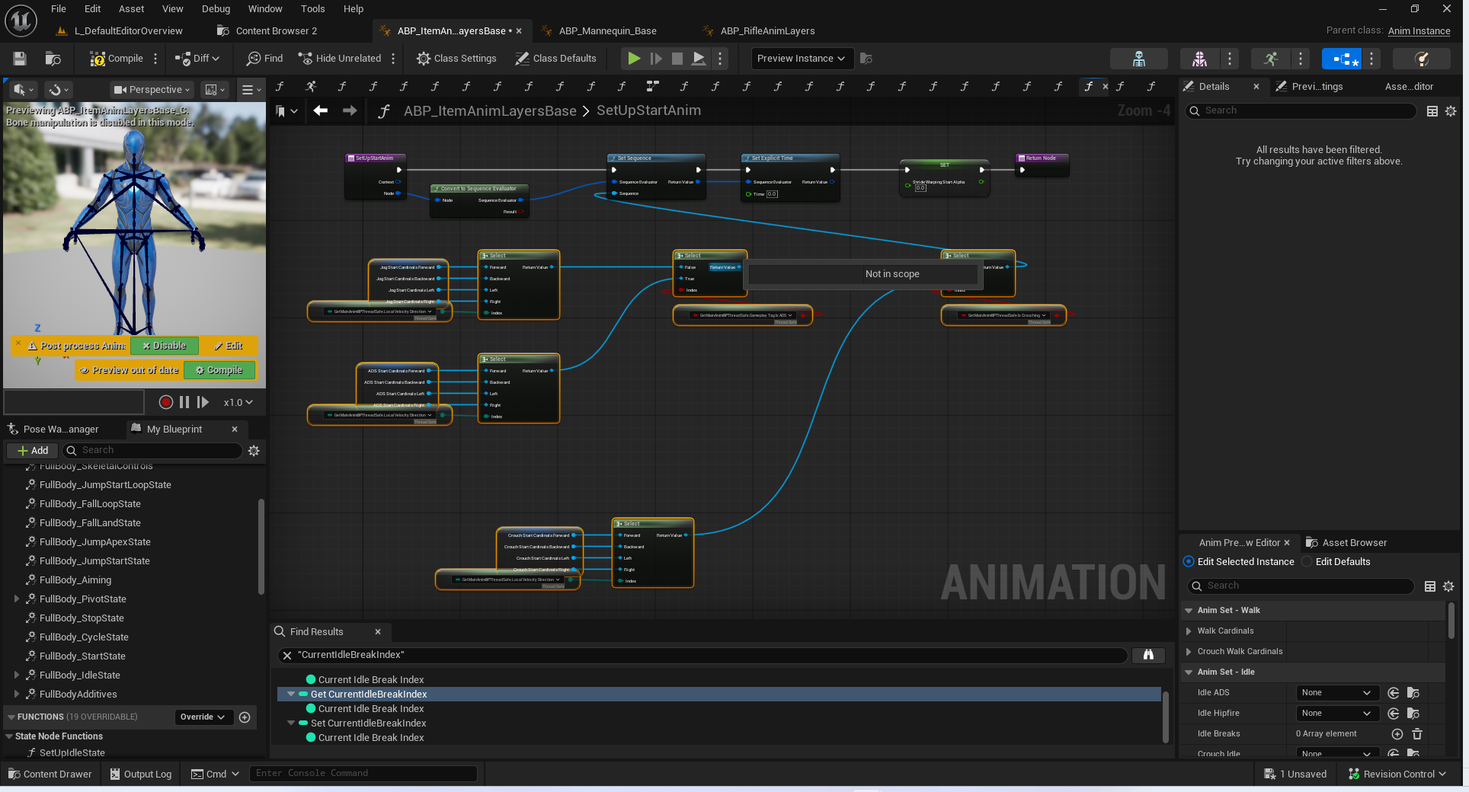

UpdateStartAnim
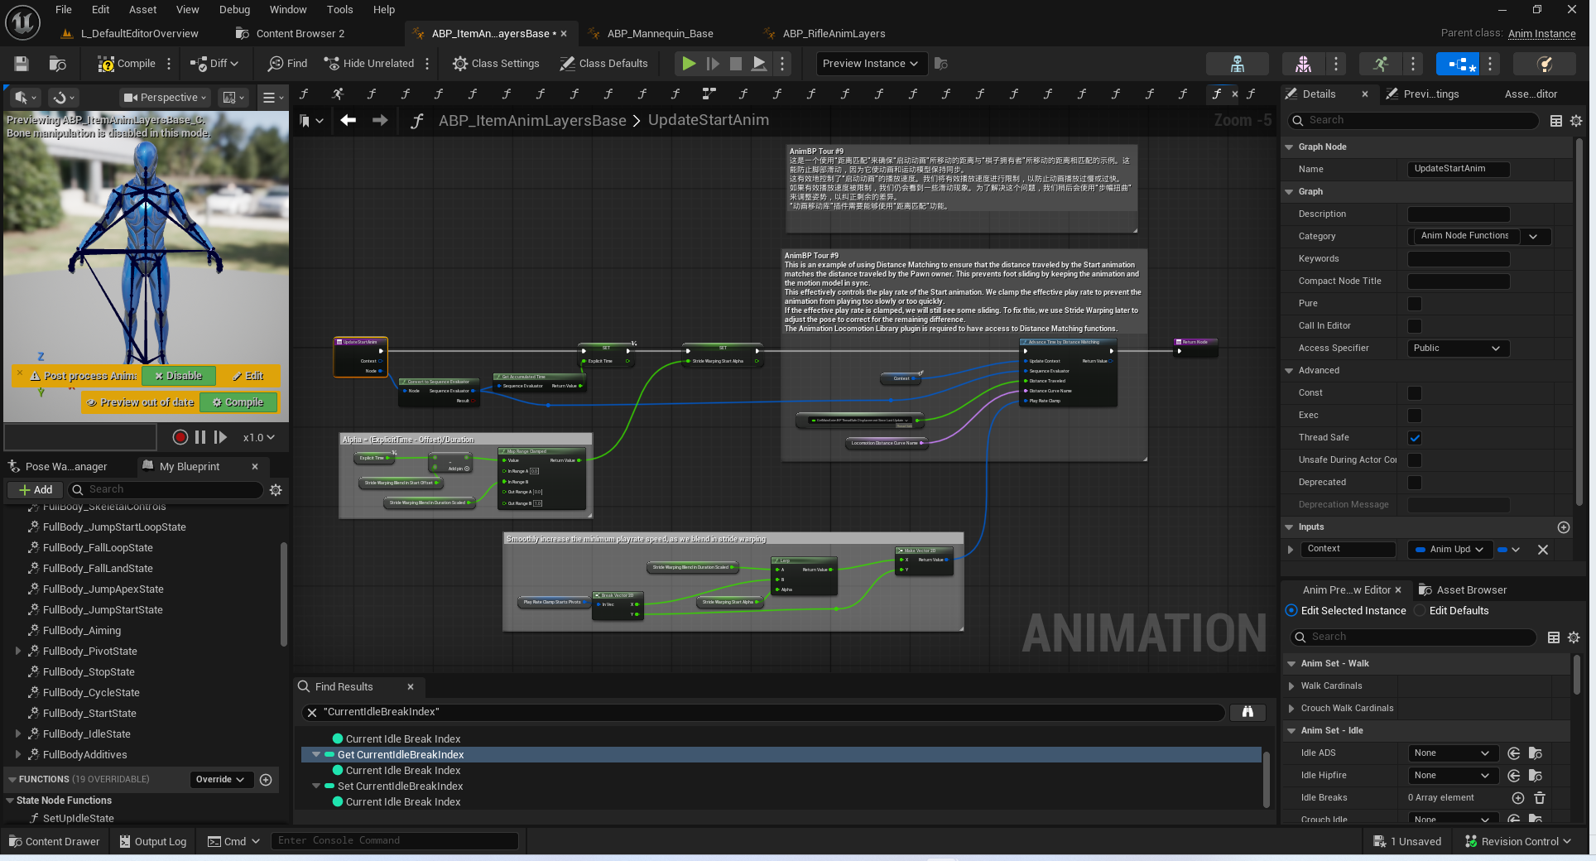
- 推进动画的播放时间.
- 计算步幅的Alpha值
- 根据距离选择动画的播放时间

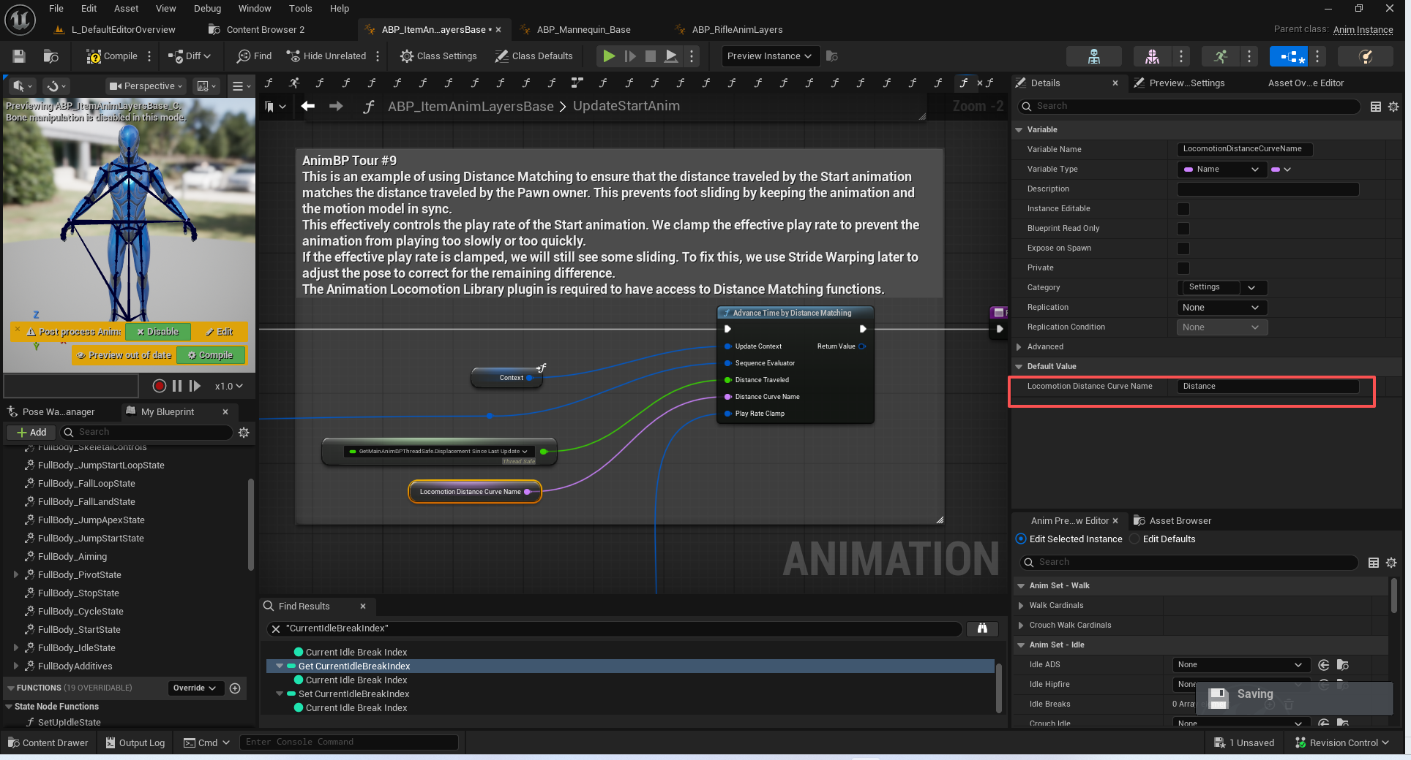
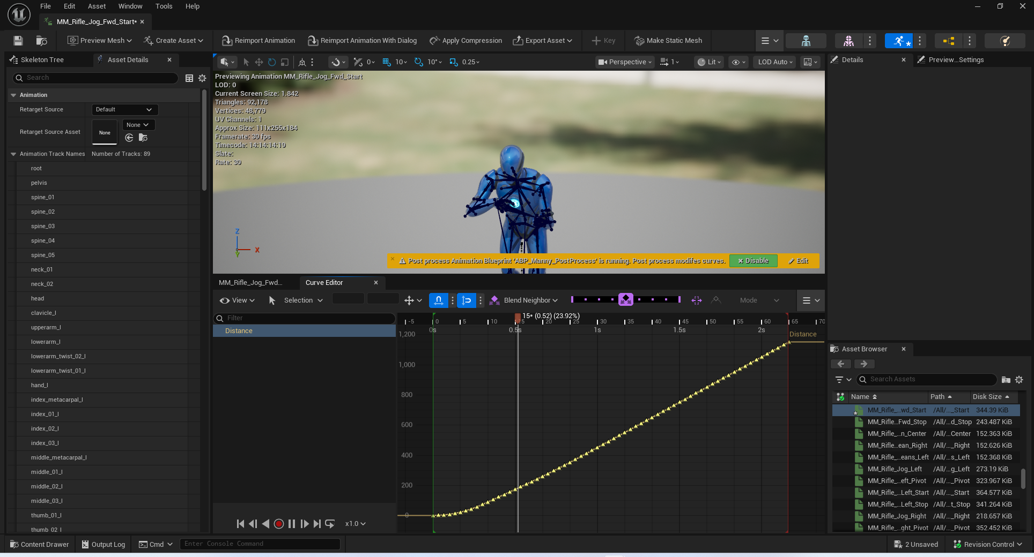

UpdateHipFireRaiseWeaponPose
混入腰射动画

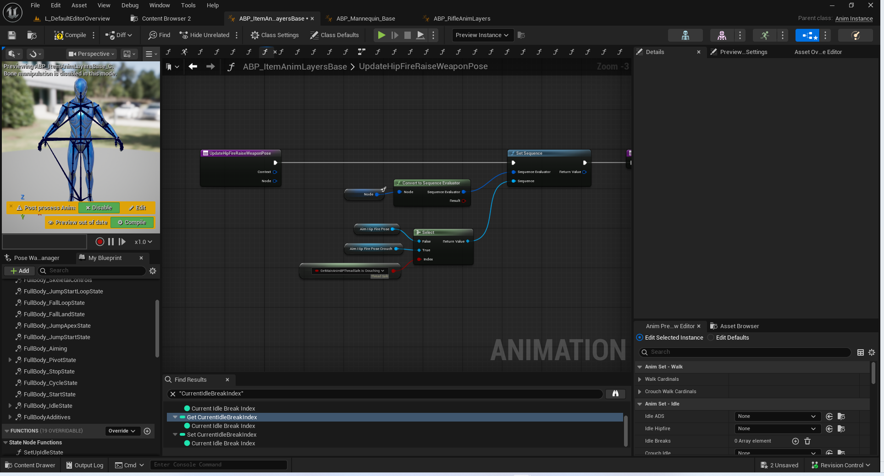

FullBody_CycleState
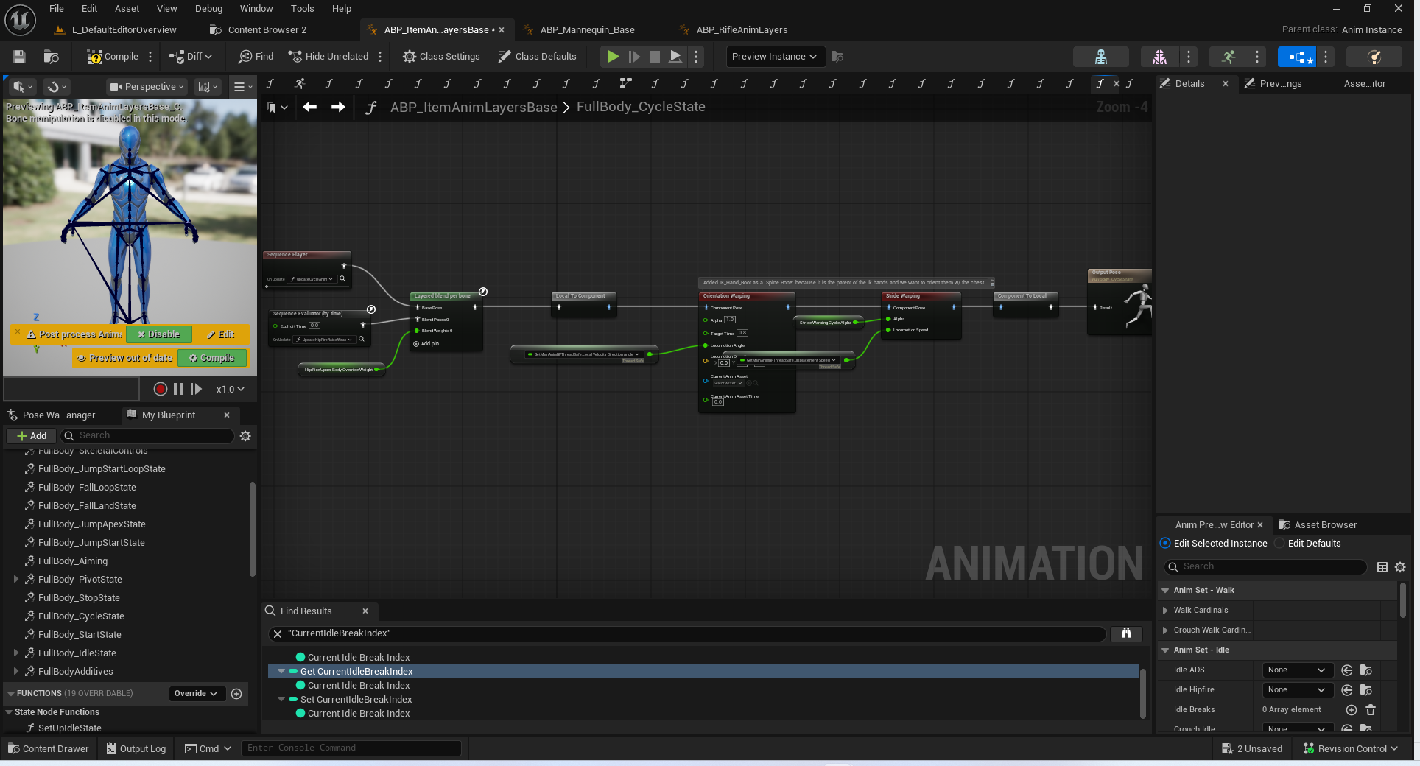

FullBody_StopState
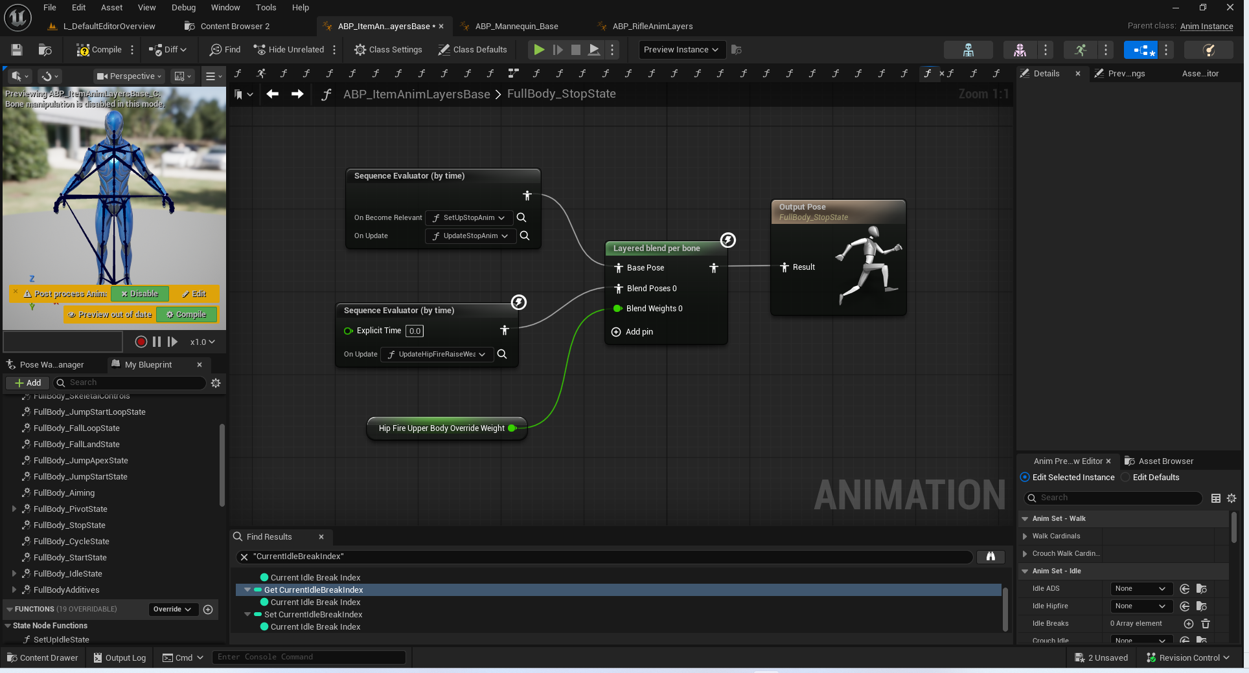

SetUpStopAnim
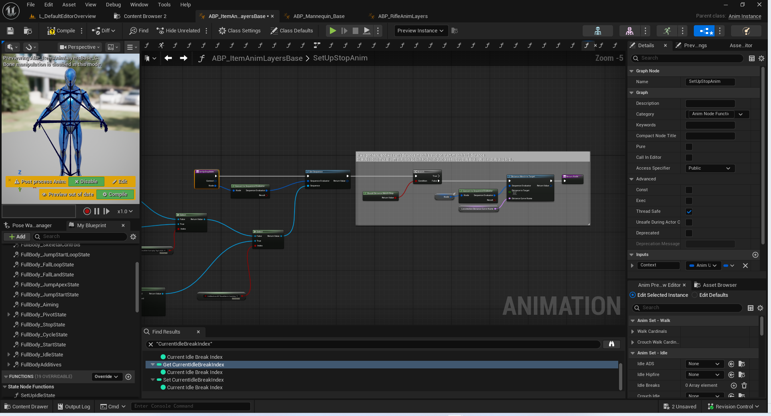
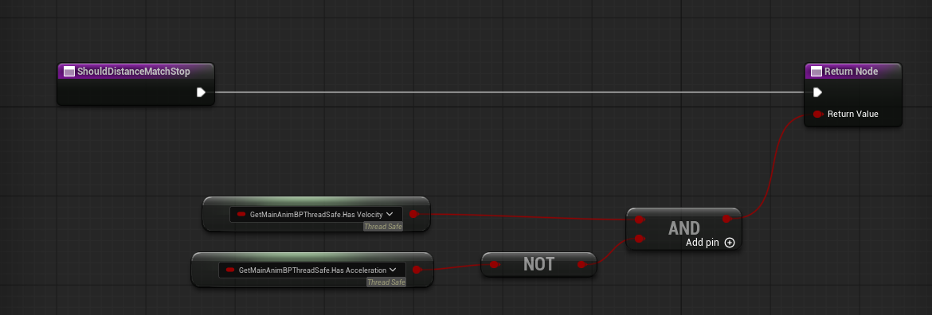
当前有速度,但是又没有加速度.只能匹配0

UpdateStopAnim
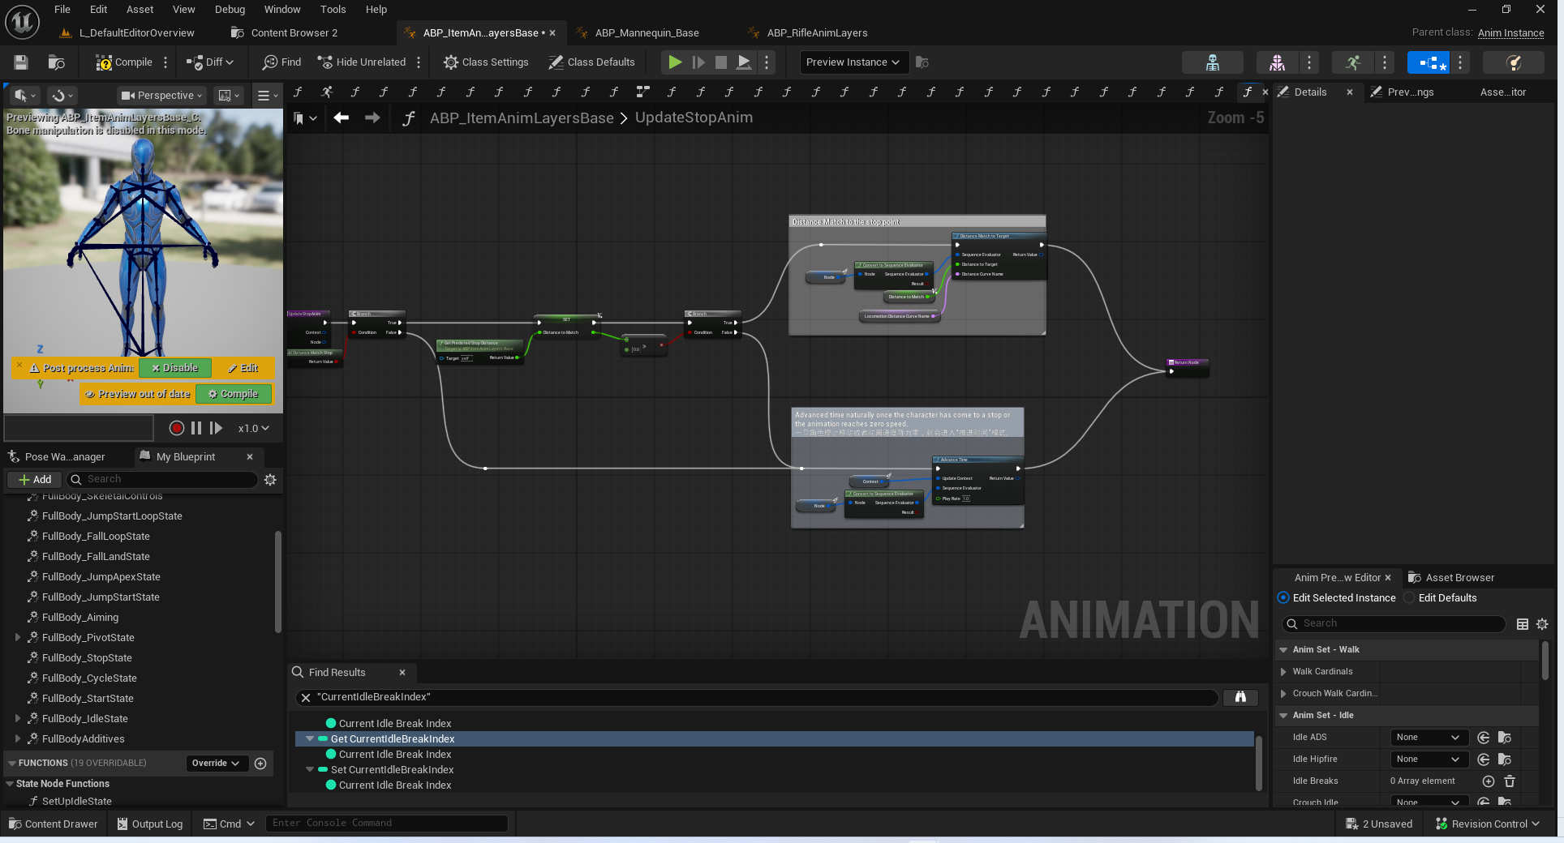

FullBody_PivotState
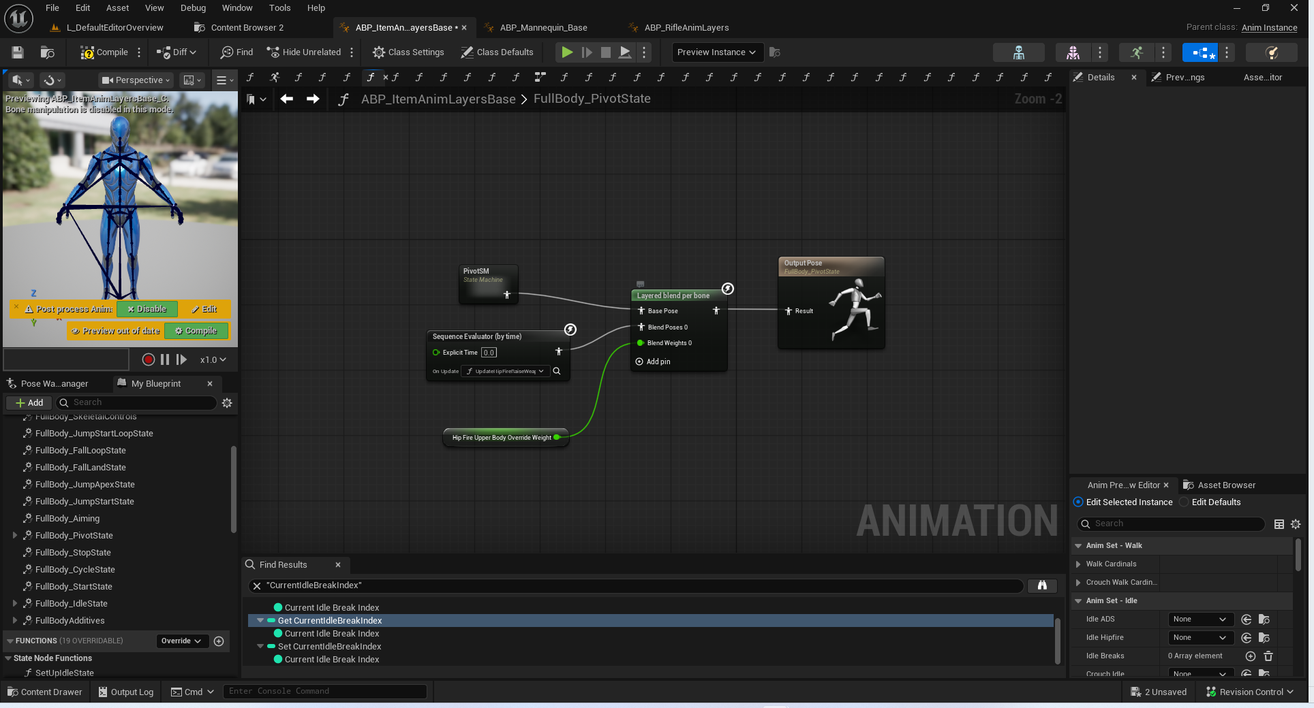
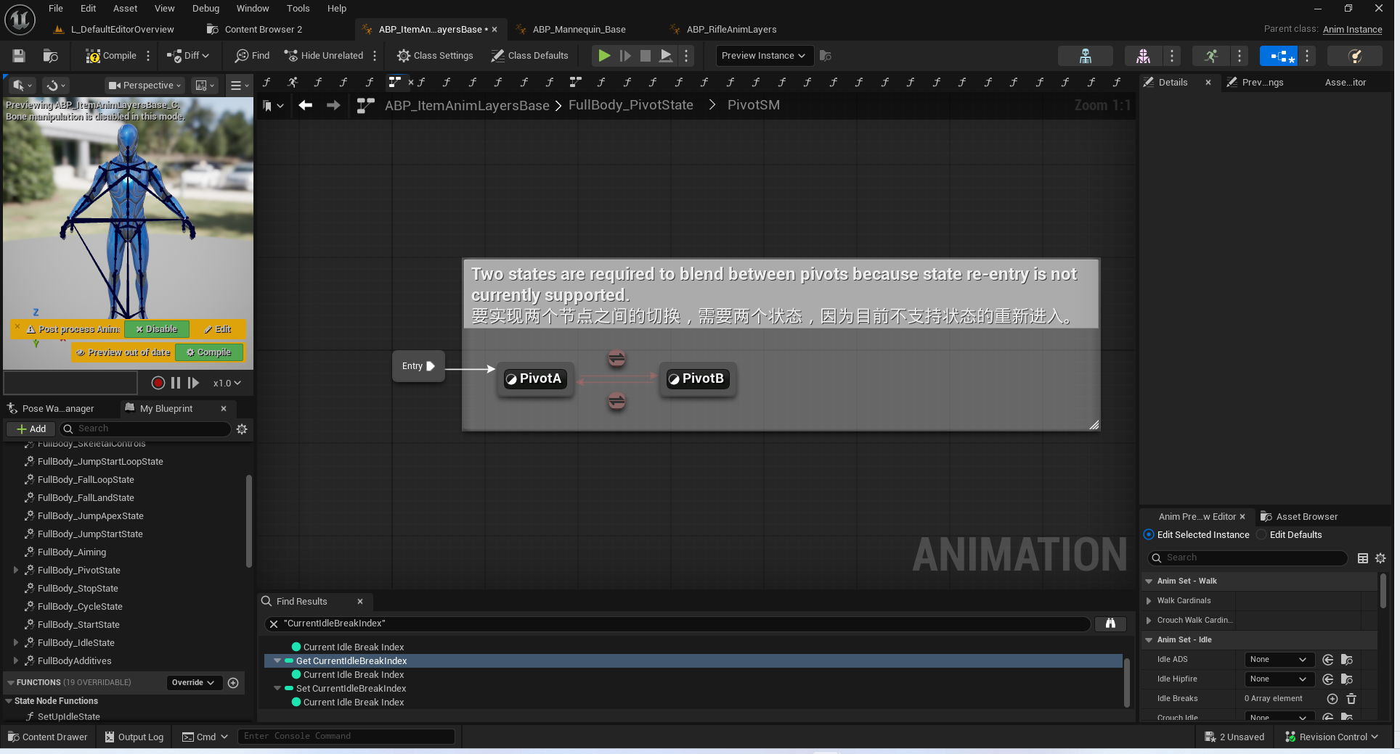
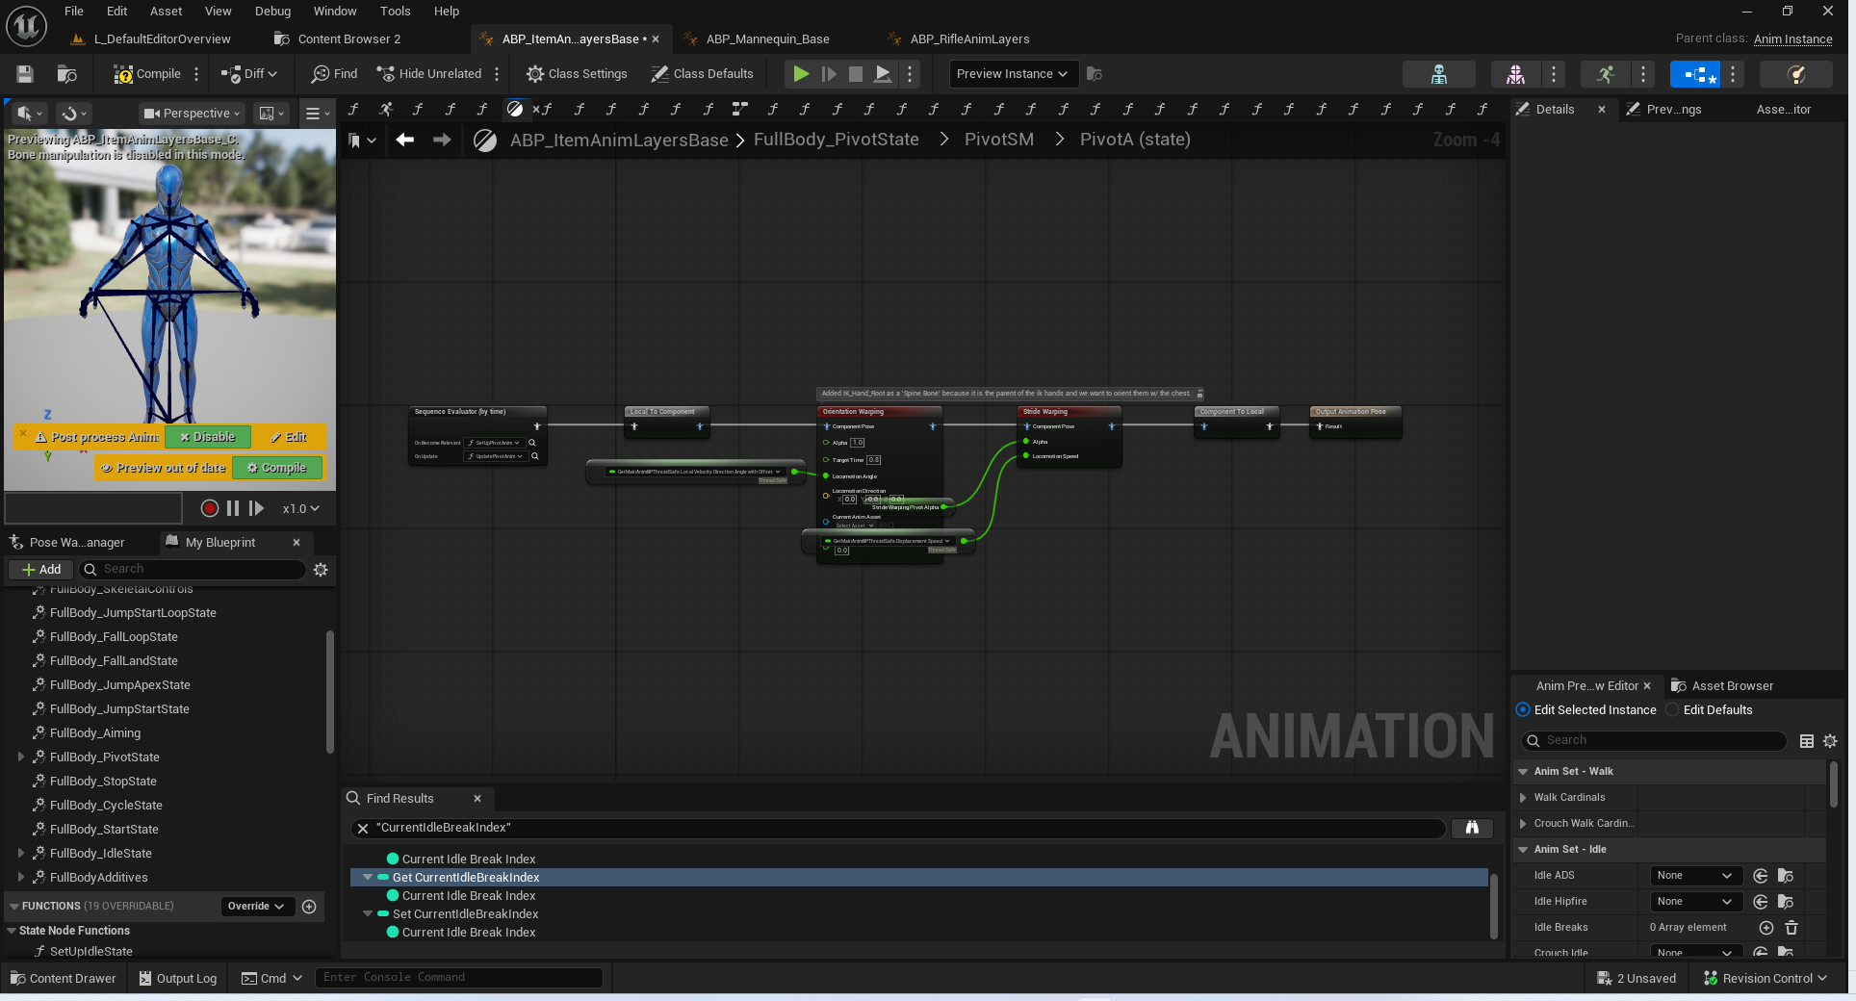

SetUpPivotAnim

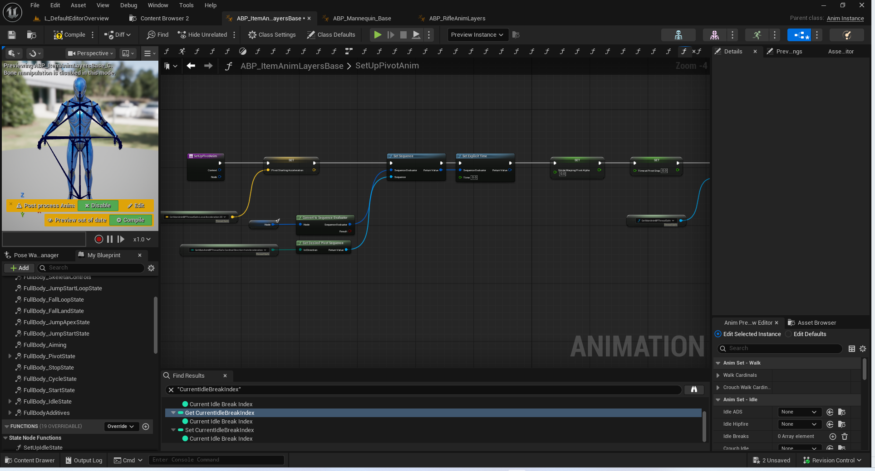
建立回转动画的选择 并初始化参数

UpdatePivotAnim
根据回转的进度.先减速和加速从而匹配不同的推进动画方式.
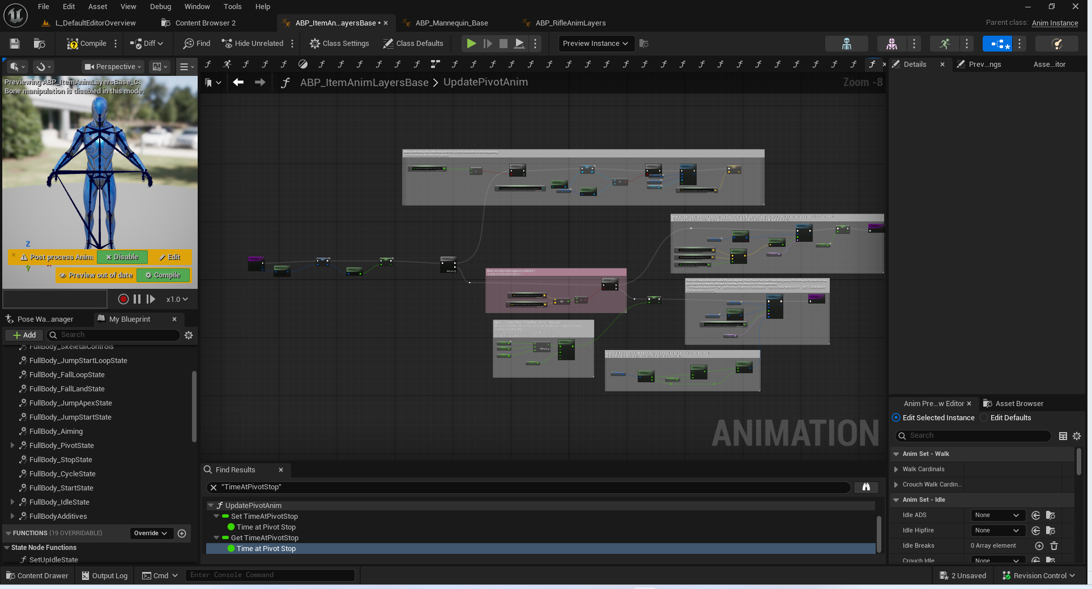

FullBody_JumpStartLoopState
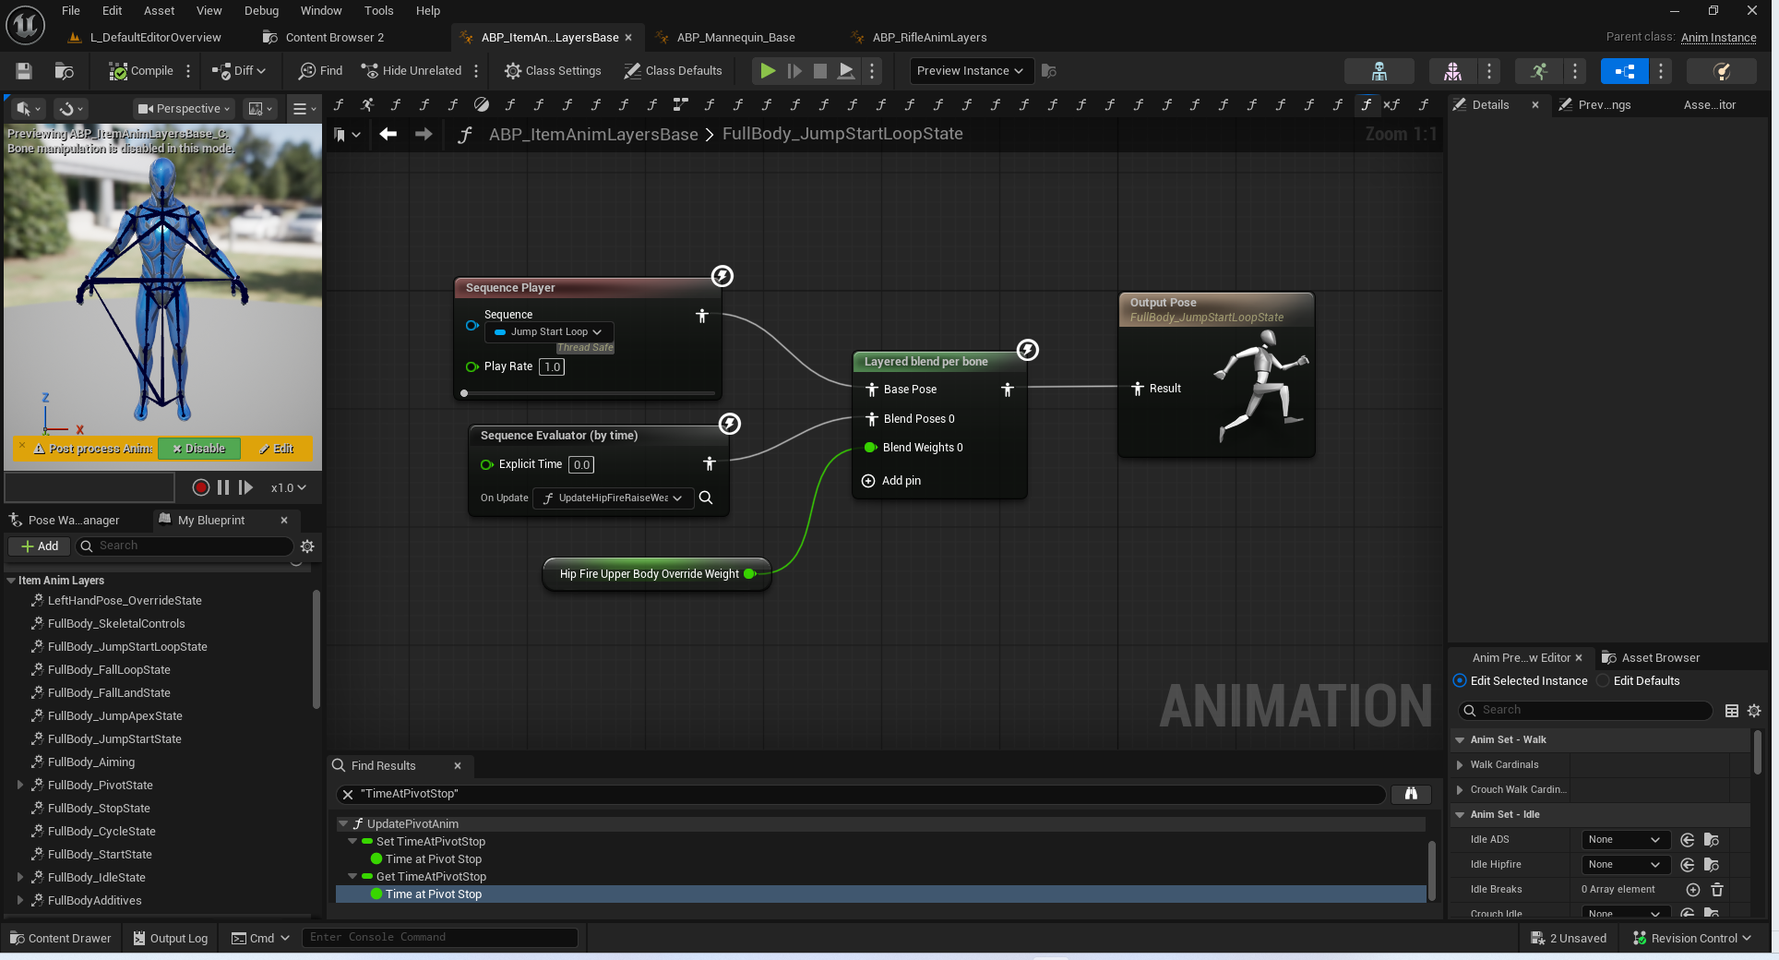

FullBody_JumpStartState
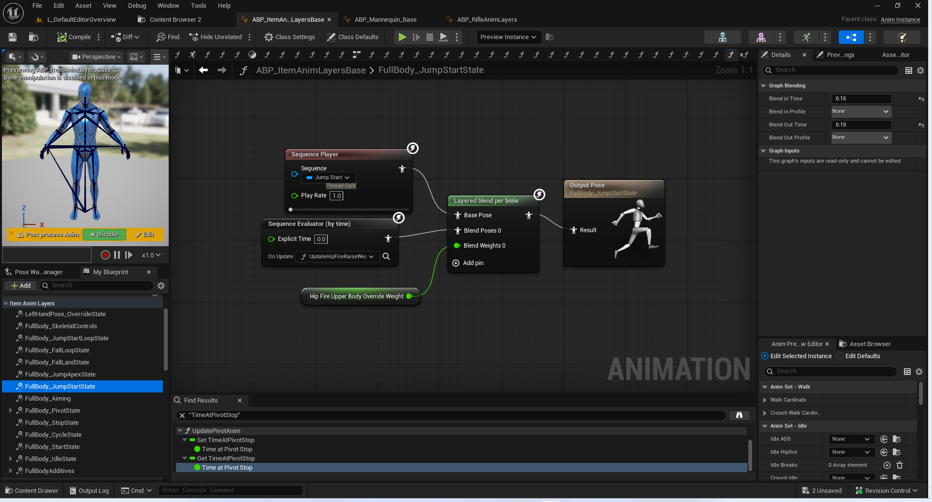

FullBody_JumpApexState
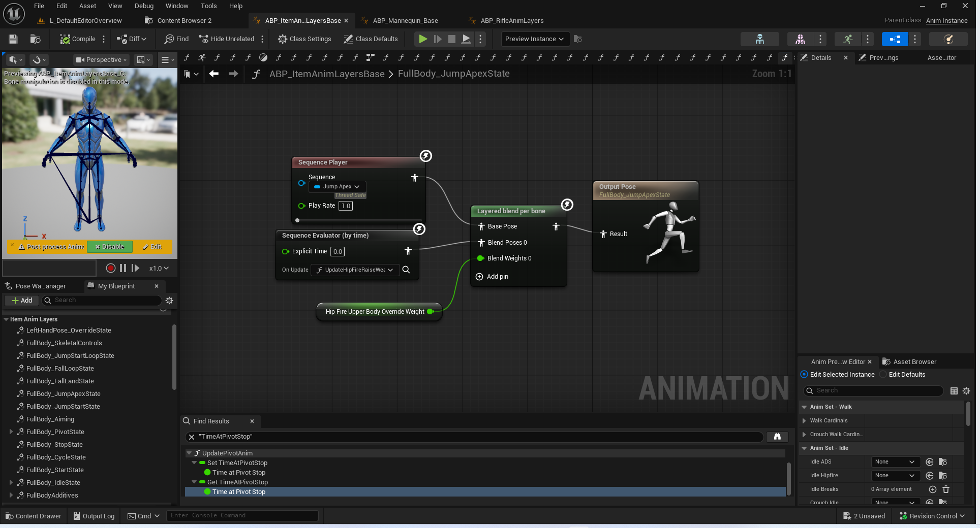

FullBody_FallLoopState
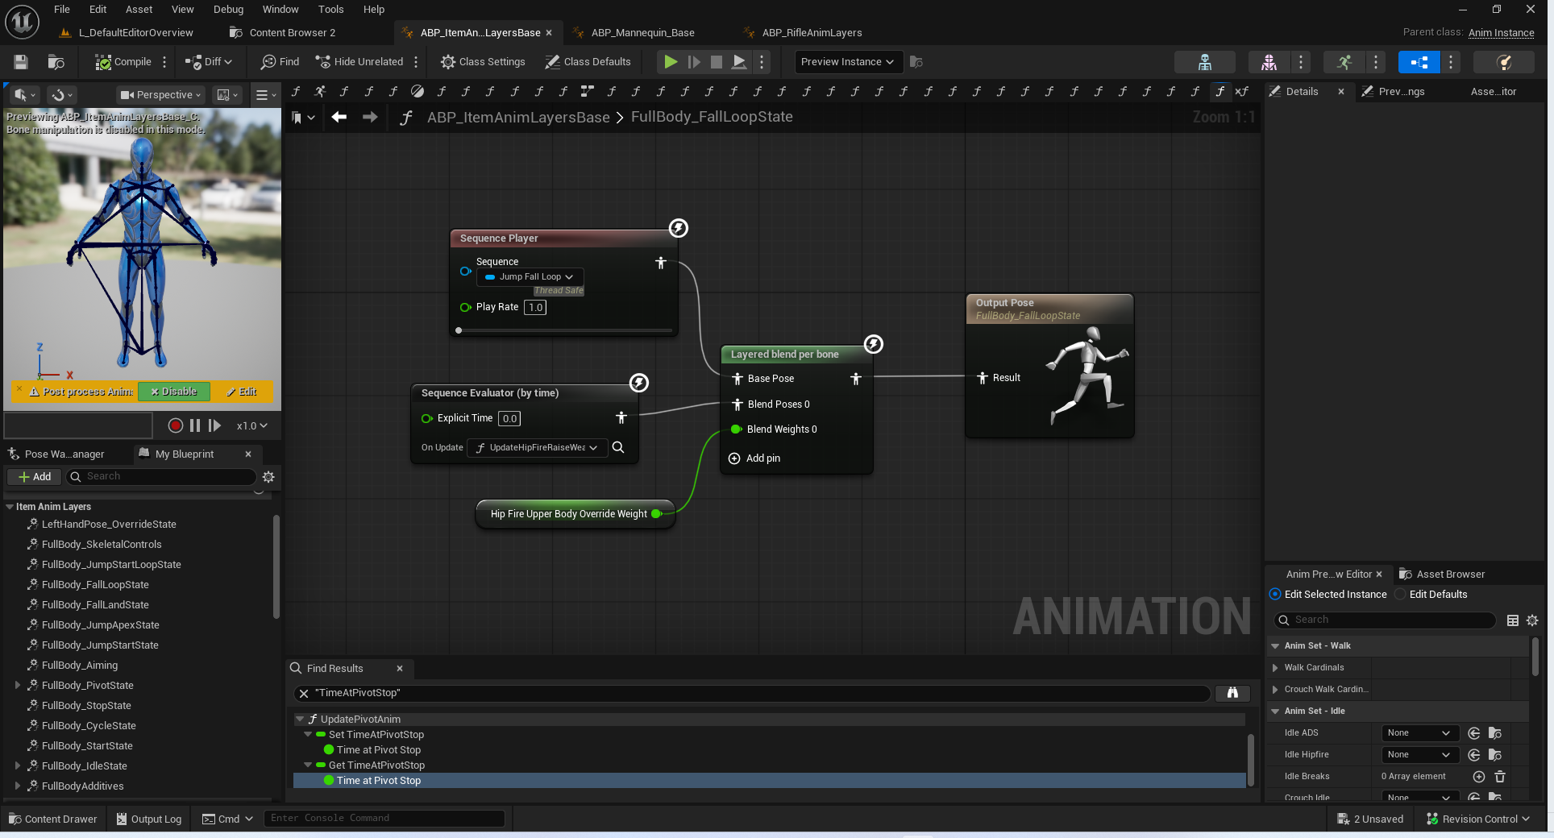

FullBody_FallLandState

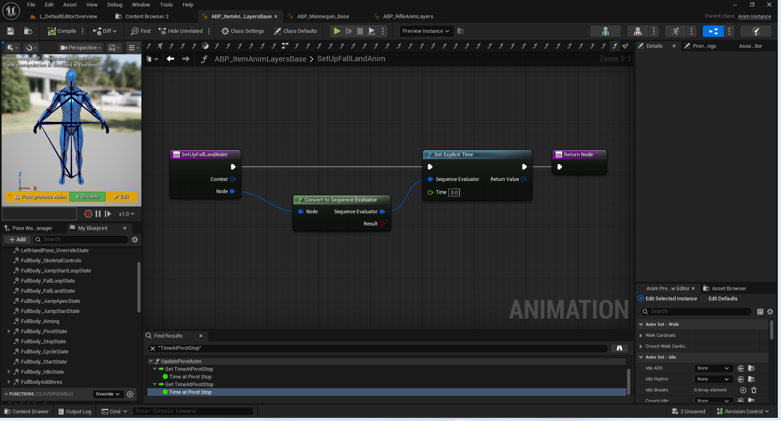
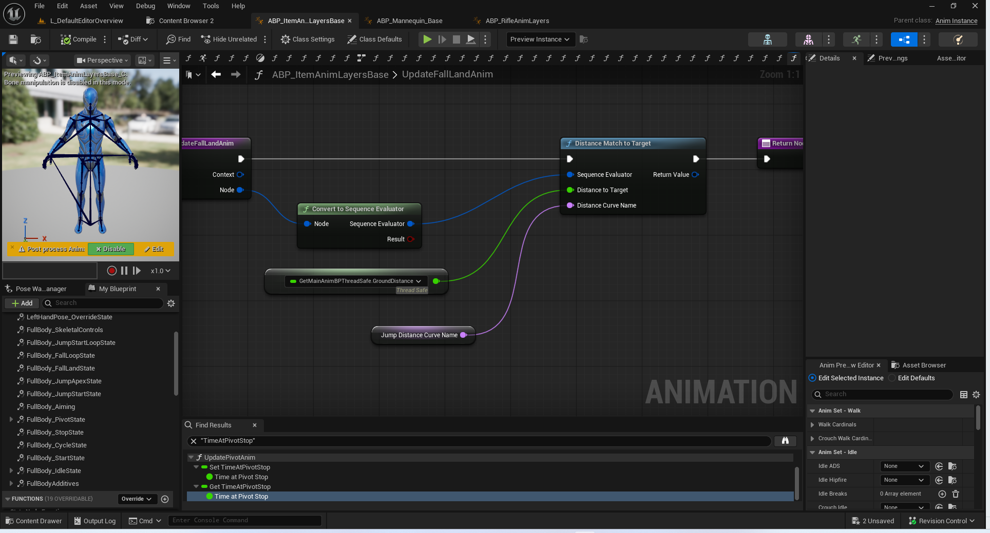

LeftHandPose_OverrideState
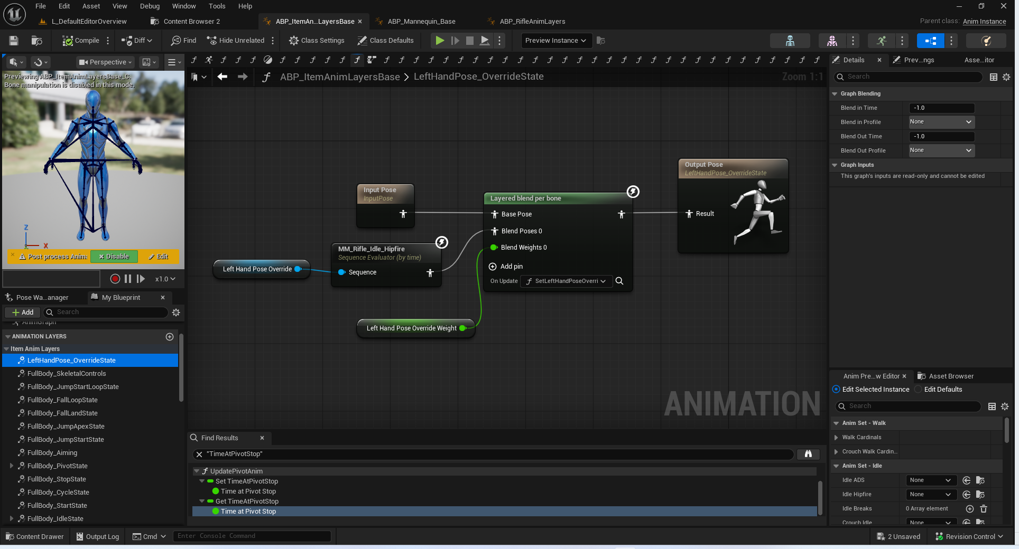

FullBody_SkeletalControls
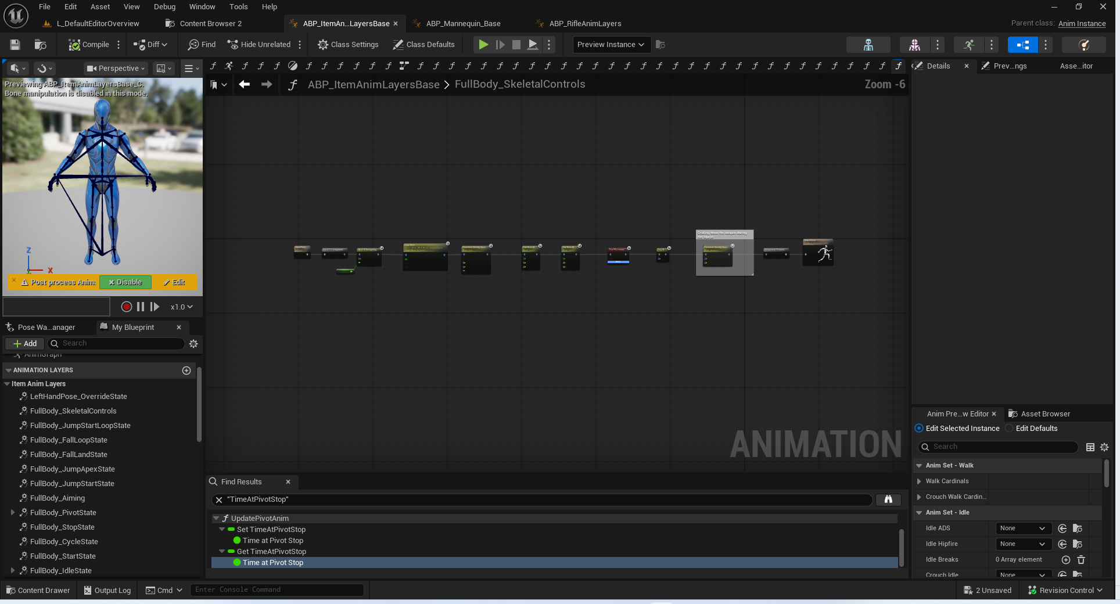

FullBody_Aiming
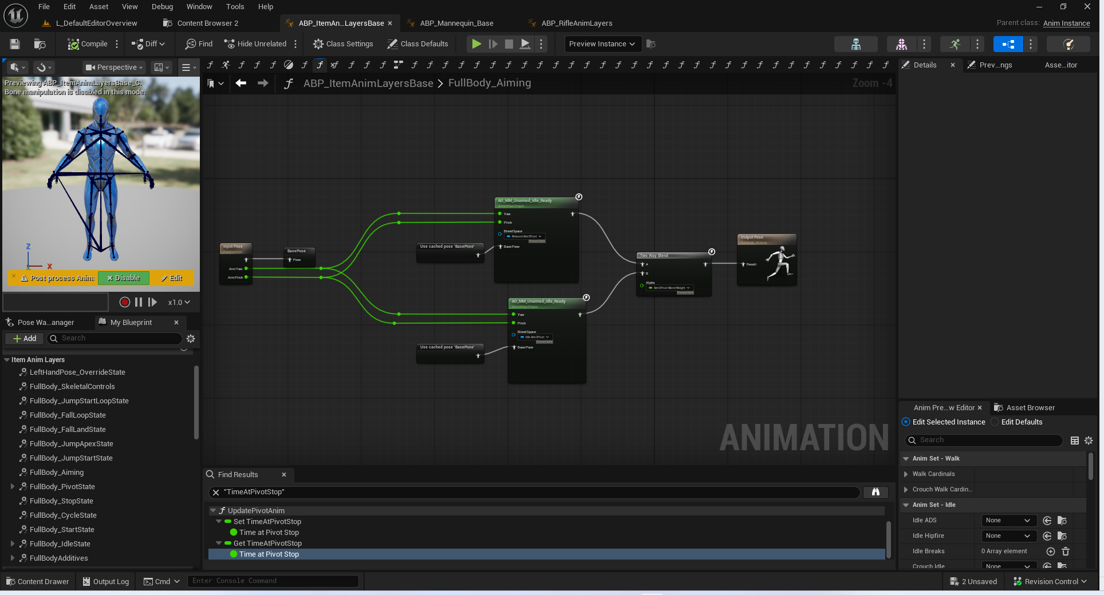

FullBodyAdditives

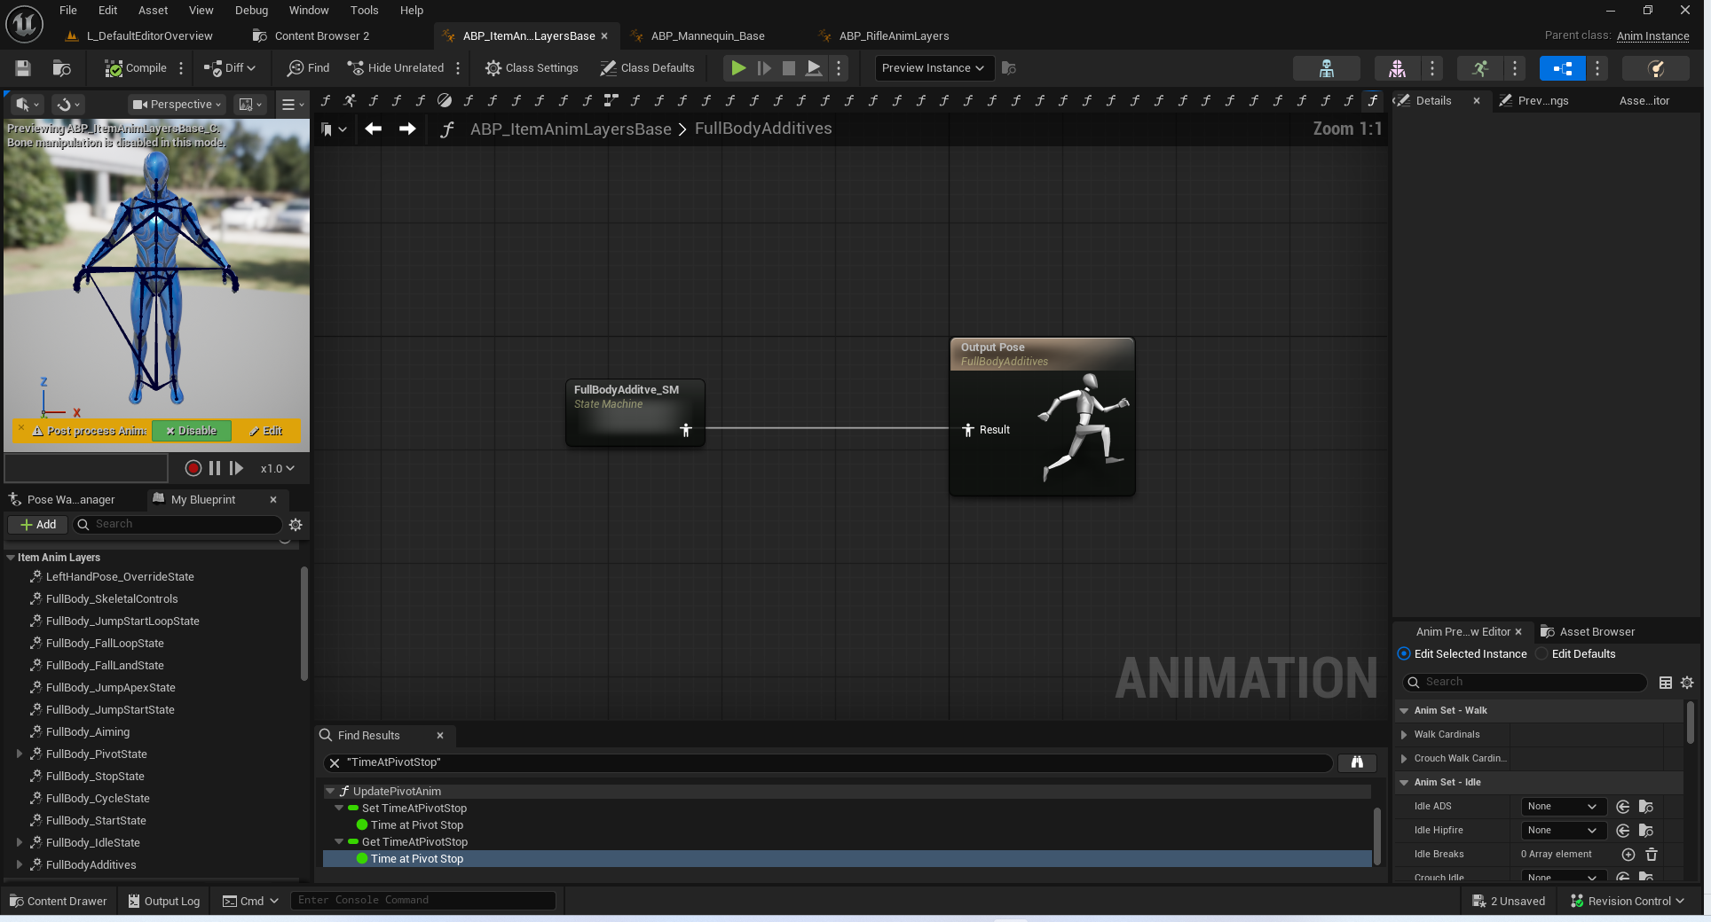
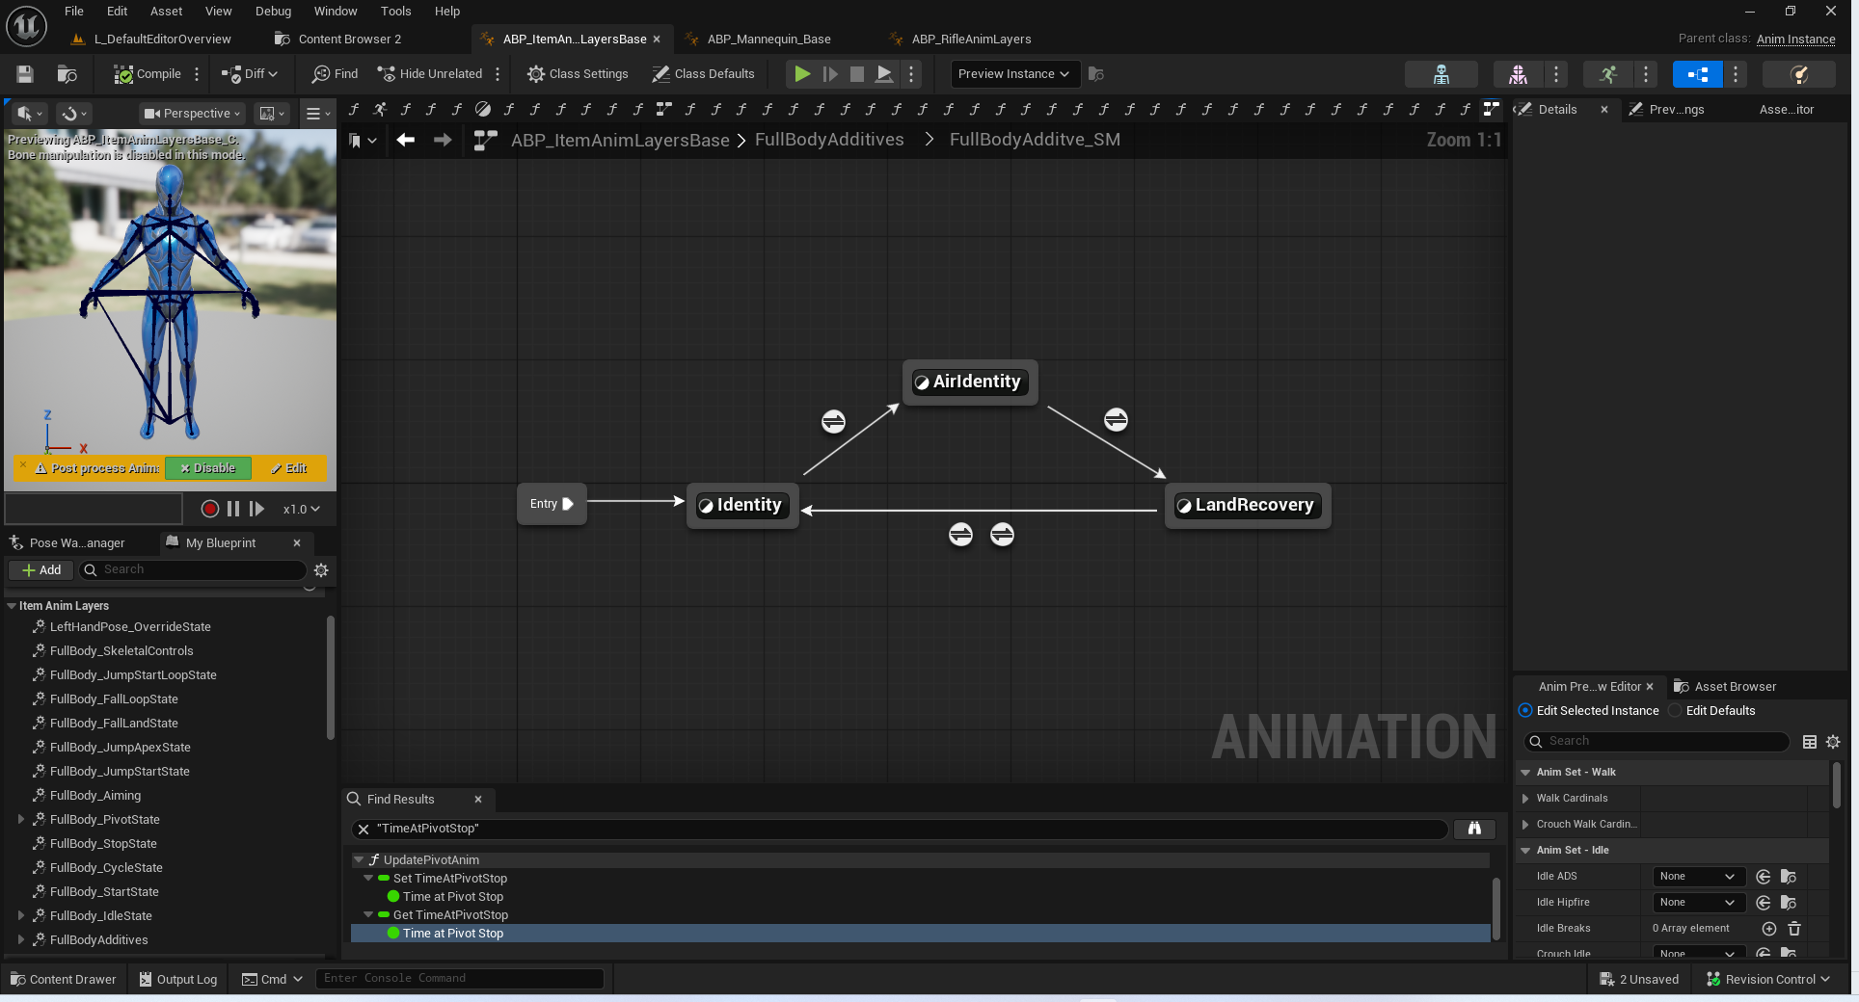

总结

